建设项目环境影响报告表
(污染影响类)
报批稿

项目名称：新田县祥忠种养专业合作社牛蛙养殖项目
建设单位(盖章)： 新田县祥忠种养专业合作社
编制日期： 2024年8月

中华人民共和国生态环境部制

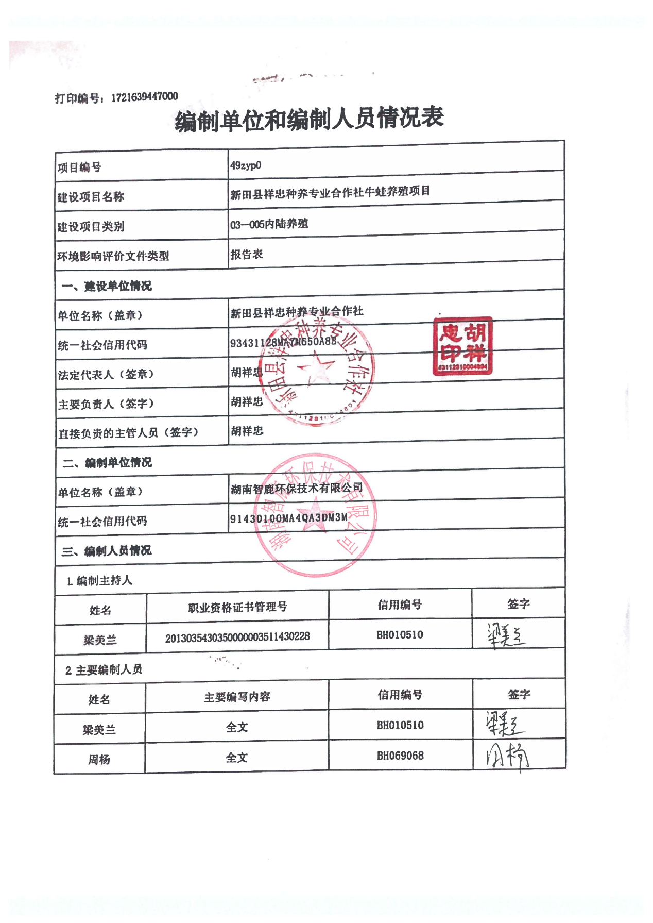
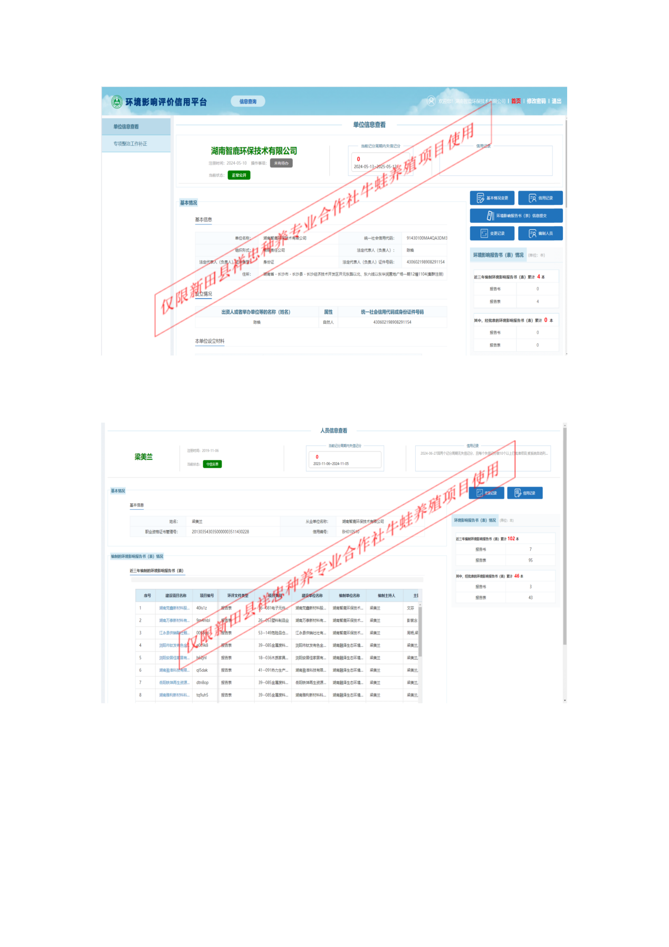
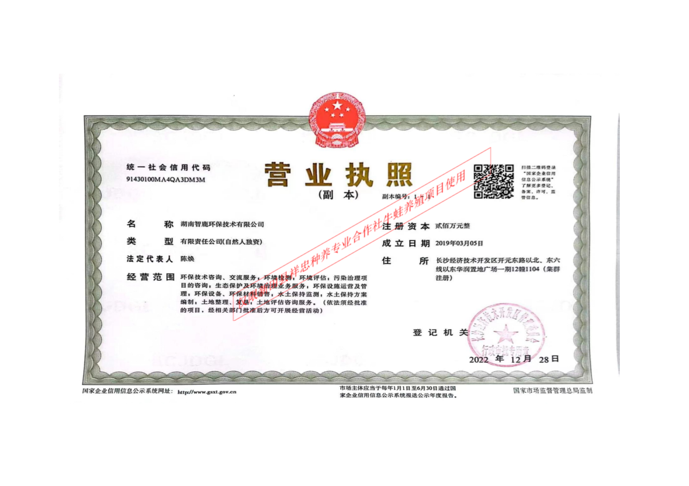
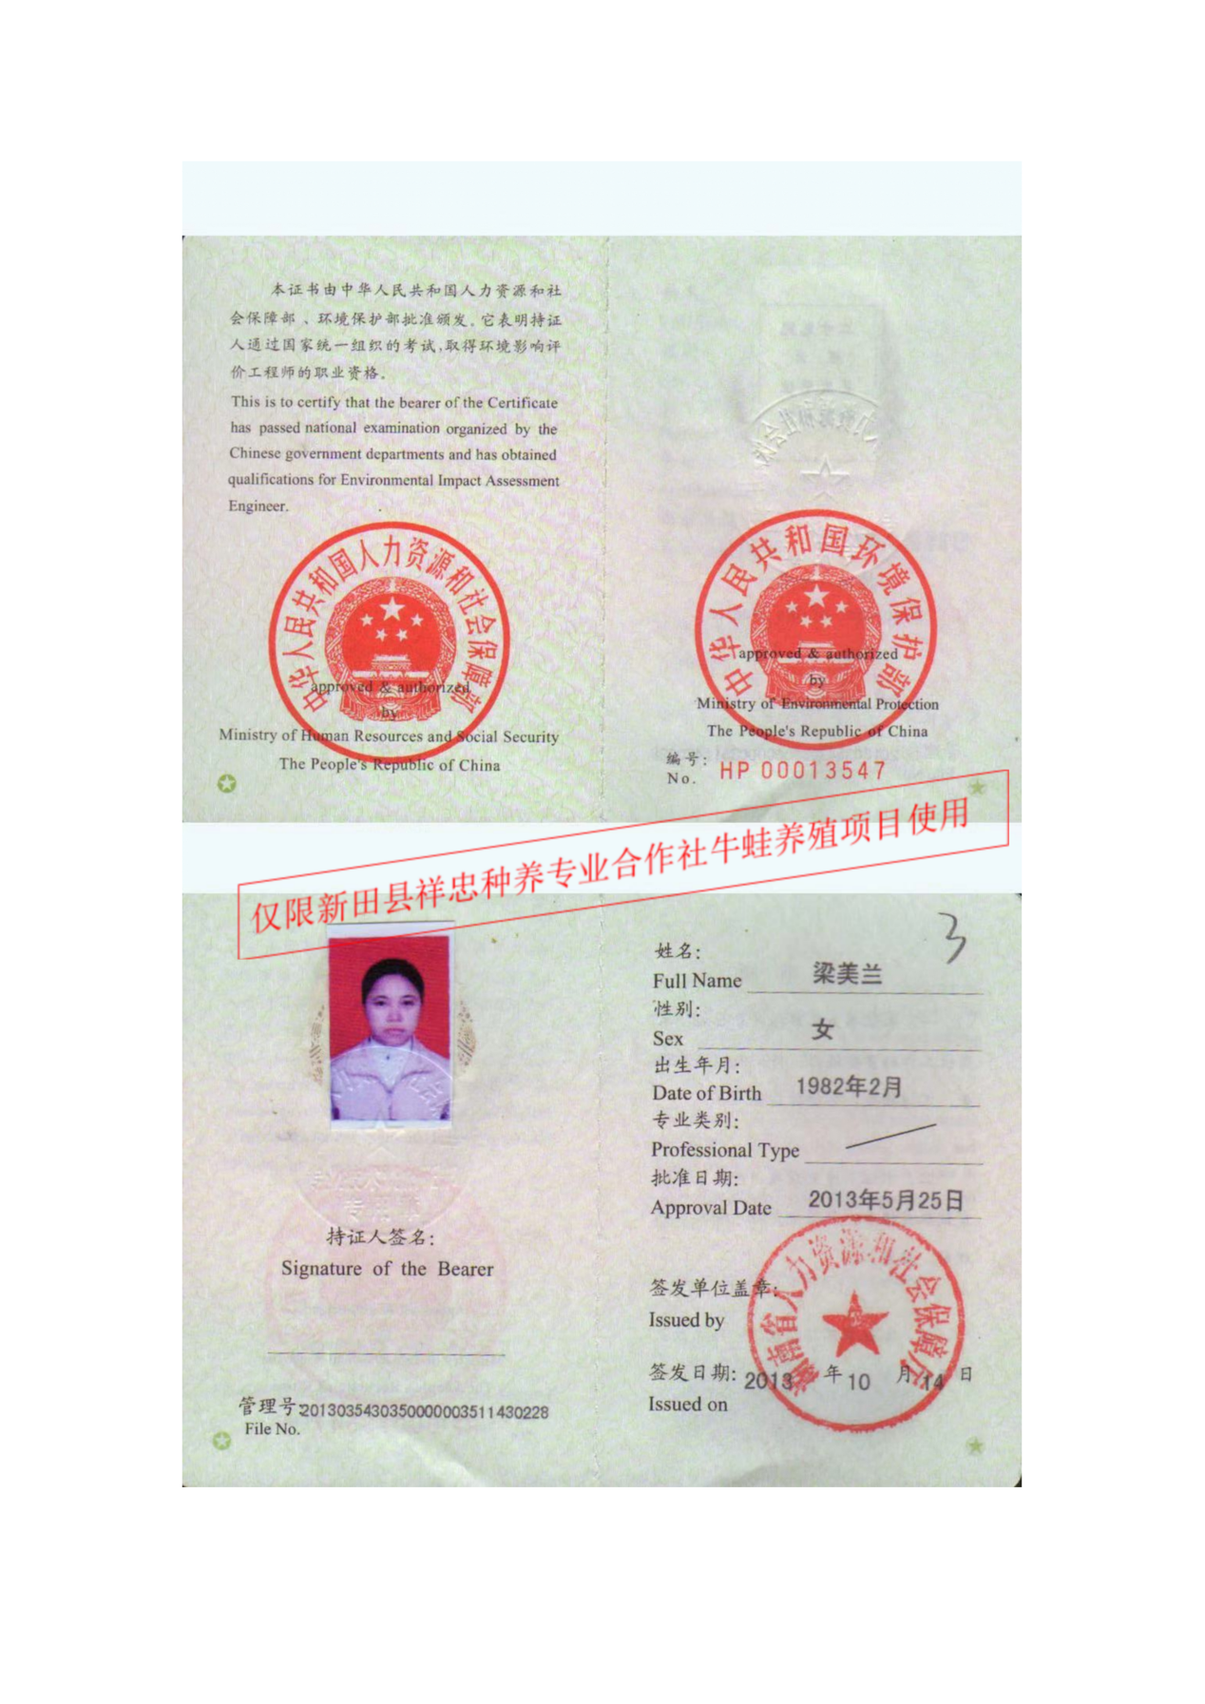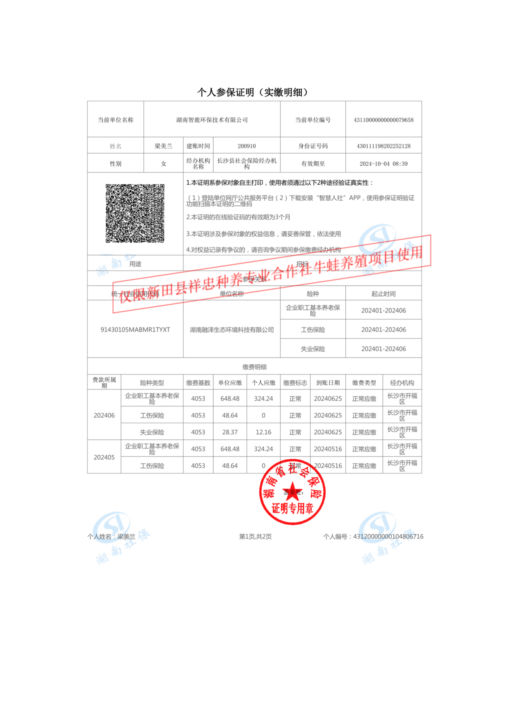
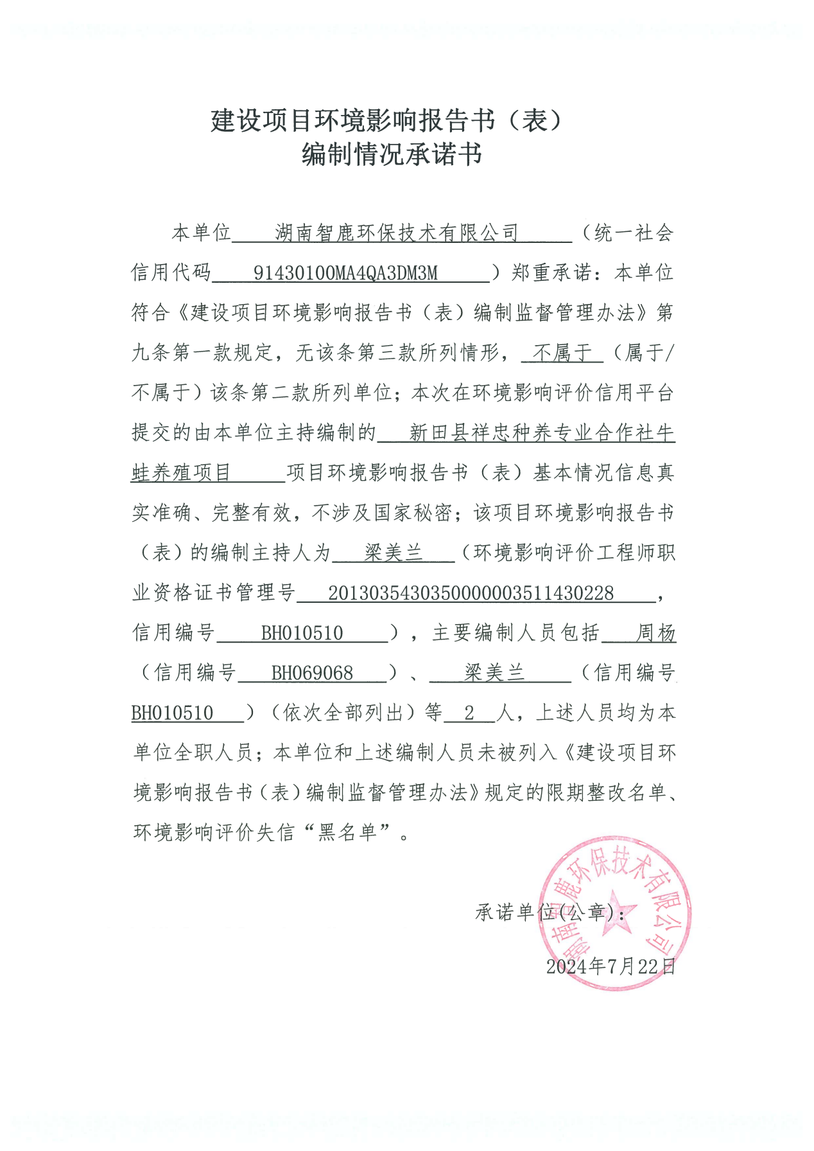
目 录
一、建设项目基本情况 1
二、建设项目工程分析 11
三、区域环境质量现状、环境保护目标及评价标准 19
四、主要环境影响和保护措施 23
五、环境保护措施监督检查清单 35
六、结论 37

附表
建设项目污染物排放量汇总表
附件
附件1环评委托书
附近2营业执照
附件3项目行政处罚结案审批表及罚款收据
附件4项目备案
附件5使用林地审批同意书
附件6项目符合规划说明
附件7项目租赁协议
附件8项目灌溉协议
附件9专家评审意见
附件10项目公示
附图
附图1项目地理位置图
附图2项目平面布置图
附图3项目排水路径图
附图4项目及周边环境现状图
附图5新田县用地规划图
附图6新田县水系图
附图7项目现场图

一、建设项目基本情况
建设项目名称 | 新田县祥忠种养专业合作社牛蛙养殖项目
项目代码 | /
建设单位联系人 | 胡祥忠 | 联系方式 | 13959634253
建设地点 | 永州市新田县大坪塘镇龙溪村
地理坐标 | （ 112度20分 43.719 秒， 25 度 50 分 19.012 秒）
国民经济  行业类别 | A0412 内陆养殖 | 建设项目  行业类别 | 三、渔业 0412 内陆养殖
建设性质 | ☑新建（未批先建）  □改建  □扩建  □技术改造 | 建设项目  申报情形 | ☑首次申报项目  □不予批准后再次申报项目  □超五年重新审核项目  □重大变动重新报批项目
项目审批（核准/  备案）部门（选填） | 新田县发展和改革局 | 项目审批（核准/  备案）文号（选填） | 新发改备案｛2024｝94号
总投资（万元） | 850 | 环保投资（万元） | 38.5
环保投资占比（%） | 4.5 | 用地面积（m²） | 16648m²
是否开工建设 | □否  ☑是:项目已完成建设并投入生产，目前已被永州市生态环境局新田分局进行处罚。
专项评价设置情况 | 根据《建设项目环境影响报告表编制技术指南》（污染影响类）（试行），本项目具体情况如下：  表1-1 专项评价设置原则表  专项评价类别 设置原则 本项目情况  大气 排放废气含有毒有害污染物¹、二噁英、苯并[a]芘、氰化物、氯气且厂界外500米范围内有环境空气保护目标²的建设项目 不涉及  地表水 新增工业废水直排建设项目（槽罐车外送污水处理厂的除外）；新增废水直排的污水集中处理厂 不涉及  环境风险 有毒有害和易燃易爆危险物质存储量超过临界量³的建设项目 不涉及  生态 取水口下游50米范围内有重要水生物的自然产卵场、索饵场、越冬场和洄游通道的新增河道取水的污染类建设项目 不涉及  海洋 直接向海排放污染物的海洋工程建设项目 不涉及  注：  1.废气中有毒有害污染物指纳入《有毒有害大气污染物名录》的污染物（不包括无排放标准的污染物）。  2.环境空气保护目标指自然保护区、风景名胜区、居住区、文化区和农村地区中人群较集中的区域。  3.临界量及其计算方法可参考《建设项目环境风险评价技术导则》（HJ 169）附录B、附录C。  综上所述，本项目无需进行专项评价。
规划情况 | 本项目符合新田县大坪塘镇龙溪村村庄规划（附件6）
规划环境影响评价情况 | 无
规划及规划环境影响评价符合性分析 | 无
其他符合性分析 | 1、产业政策的符合性分析  根据《国民经济行业分类》（GB/T4754-2017），本项目行业类别为A0412 内陆养殖，位于永州市新田县大坪塘镇龙溪村，为新田县祥忠种养专业合作社养殖项目，不属于《产业结构调整指导目录（2024年本）》文件中规定的限制类和淘汰类生产项目，根据《市场准入负面清单》（2022年版），本项目不在该负面清单里。因此本项目符合国家产业政策，具有较好的社会效益、经济效益和发展前景。  2、本项目与“三线一单”相符性分析  （1）生态保护红线  本项目位于永州市新田县大坪塘镇龙溪村，不属于《湖南省生态保护红线》（湘政发[2018]20号）中的重点生态功能区生态保护红线、生态敏感区生态保护红线、国家级和省级禁止开发区态保护红线、其他各类保护地生态保护红线，不会导致评价范围内生态服务功能下降。  （2）环境质量底线  根据永州市生态环境局发布的《关于2022年全市环境质量状况的通报》（永生环委办[2023]6号）。根据现状调查资料显示，项目所在地空气环境质量、地表水环境质量均较好，尚有一定的环境容量。项目产生的污染物经本环评提出的采取相应的防护措施后可做到达标排放，不会降低区域环境质量等级，对环境影响不大，符合环境质量底线要求。  （3）资源利用上线  本项目运营过程中消耗一定量的电力资源，项目采用较先进的技术装备，并注重节能减耗，资源能源利用率较高，项目不属于高耗能和资源消耗型，项目建设运营不会导致项目区域资源需求突破区域资源可利用量，因此，本项目的建设符合资源利用上线要求。  （4）生态环境准入清单  本项目位于永州市新田县大坪塘镇龙溪村，符合《永州市人民政府关于实施“三线一单”生态环境分区管控的意见》（永政发[2020]11号）提出的环境准入条件。  3、本项目与《永州市人民政府关于实施“三线一单”生态环境分区管控的意见》（永政发[2020]11号）符合性分析  2020年12月28日，永州市人民政府发布了《永州市人民政府关于实施“三线一单”生态环境分区管控的意见》（永政发[2020]11号），对全市按行政区域实行生态环境分区管控。全市共划定82个环境管控单元，其中，优先保护单元30个，面积占比45.3%重点管控单元28个，面积占比11.7%，一般管控单元24个，面积占比43%。  本项目位于永州市新田县大坪塘镇龙溪村，为环境管控单元中的重点管控单元，项目与《永州市人民政府关于实施“三线一单”生态环境分区管控的意见》（永政发[2020]11号）符合性分析如下。  表1-1 项目与《永州市人民政府关于实施“三线一单”生态环境分区管控的意见》  （永政发[2020]11号）符合性分析  （永政发[2020]11号）中通用  空间布局约束 （1.1）产业准入应符合“新田县产业准入负面清单”的规定。 （1.2）畜禽养殖产业布局应符合《湖南省新田县畜禽规模养殖“三区”划定方案》。 本项目为内陆养殖行业，未纳入“新田县产业准入负面清单”  污染物排放管控 （2.1）有关行业新建项目必须执行《新田县环境突出问题集中整治重点行业操作规范》（试行），现有项目必须在规定期限内达到《规范》要求，否则自行淘汰退出。 （2.2）统筹推进生活垃圾和农业生产废弃物利用、处理，推行垃圾就地分类减量和资源化利用，实现“户分类、村收集、镇转运、县处理”垃圾处理模式。禁止露天焚烧秸秆。 本项目属于项目为内陆养殖行，不涉及危险化学品生产、储存等。企业治污能够满足环保要求，本工程拟严格参照《规范》要求执行；项目产生的生活垃圾经垃圾桶收集后，全部送至村垃圾站暂存，交由环卫部门清运处置。项目一般固废均能得到妥善处置，其他均不涉及。  环境风险防控 （3.1）执行湖南省总体要求、永州市基本要求中与环境风险防控有关的规定。 严格按照防控要求执行  资源开发效率要求 （4.1）执行湖南省总体要求、永州市基本要求中与资源开发有关的规定。 本项目不涉及锅炉供热。生产日常涉及的资源主要为水资源和电力资源，项目优先选型节能环保型设备，同时加强日常维护保养，保证设备效率；同时项目养殖过程产生的废水经（三级过滤沉淀池+一体化污水处理设备+清水池）处理后不外排，一部分回用于生产，一部分用作周边农林果木灌溉。满足资源开发效率要求  新田县ZH43112820001  环境管控单元编码 单元名称 单元分类 单元面积 （km²） 涉及乡镇 （街道） 区域主体功能定位  ZH43112820001 大坪塘镇 重点管控单元 77.31 大坪塘镇 国家重点生态功能区  主导产业 农业  管控维度 管控要求 本项目情况 是否符合  空间布局约束 （1.1）产业准入应符合“新田县产业准入负面清单”的规定。积极发展生态农业。 本项目为内陆养殖项目，符合新田县产业准入负面清单的规定。 符合  （1.2）畜禽养殖产业布局应符合《湖南省新田县畜禽规模养殖“三区”划定方案》。  污染物排放管控 （2.1）有关行业新建项目必须执行《新田县环境突出问题集中整治重点行业操作规范》（试行），现有项目必须在规定期限内达到《规范》要求，否则自行淘汰退出。 本项目位于新田县大坪塘镇为内陆养殖项目不涉及秸秆、生活垃圾露天焚烧 符合  （2.2）统筹推进生活垃圾和农业生产废弃物利用、处理，推行垃圾就地分类减量和资源化利用，实现“户分类、村收集、镇转运、县处理”垃圾处理模式。禁止露天焚烧秸秆和生活垃圾。  环境风险管控 （3.1）执行湖南省总体要求、永州市基本要求中与环境风险防控有关的规定。 本项目为环境风险管控的一般单位，待项目建成投产后应立即编制突发环境事件应急预案，并备案。本项目选址周边无化工企业，现场无遗留环境污染。 符合  资源开发效率要求 （4.1）执行湖南省总体要求、永州市基本要求中与资源开发有关的规定。 本项目满足南省总体要求、永州市基本要求中与资源开发有关的规定。 符合  4、本项目与《永州市牛蛙规范化养殖指导意见》符合性分析  表1-2 项目与《永州市牛蛙规范化养殖指导意见》符合性分析  管控维度 指导意见 项目情况 是否符合  养殖区域布局要求和禁止养殖区域规定 1、养殖区域布局要求 合理规划养殖空间，养殖区域不得违规占用永久基本农田，不得破坏或污染耕地耕作层，要严格执行国土空间规划和农业产业发展规划，必须符合城镇规划、土地利用总体规划、 生态环境功能区规划和环境功能规划、水功能区划、湖南省养殖水域滩涂规划(2021-2030年)。在保护耕地和区域生态环境、集约节约用地的前提下，尽量利用荒山荒坡、坑塘水面以及闲置建设用地。 本项目不占用基本农田符合相关规划。 符合  2、禁止养殖区域规定 牛蛙养殖场的设置地点不能在生态保护红线范围、自然保护区核心区和缓冲区、饮用水水源(含地下水源)保护区的一级二级和准保护区、国家公园、风景名胜区、基本草原、天然林地、公益林、江河湖库、科学文化教育研究区、城区和村(居)民生活区范围等敏感区域及影响我市国、省考核断面水质稳定达标区域养殖；不能设置在法律、法规、规章规定需特殊保护的其他区域 本项目不在生态保护红线范围内，周边500m范围内无生态环境保护敏感目标 符合  申请新建、改(扩)建牛蛙养殖场的许可办理 1、设施农业用地备案 经营者初步确定选址后，向乡镇人民政府(办事处)提交 拟选址区域界址坐标，乡镇人民政府(办事处)向县级自然资源主管部门查询拟选址区域地类、权属、面积等国土调查数据 和永久基本农田、生态保护红线的划定情况，并反馈经营者，符合选址要求但涉及耕地、林地、草地的，提示经营者分别先行办理“耕地占补平衡”手续、林地审批手续、草地审批手续。 经营者取得相关手续后，向集体经济组织或村民委员会提出用地申请，同意后与土地承包经营权人签订租地协议，再向乡镇人民政府(办事处)申请备案。乡镇人民政府(办事处) 采取征询反馈的方式与县级相关部门协同审查，做出是否同意备案的决定。备案完成后，向县级自然资源等部门移交备案资料进行上图入库。 对于占用林地的牛蛙养殖场，须向县级林业主管部门提出 申请并提供有关材料(使用林地申请报告、用地单位的资质证明或者个人身份证明、建设项目有关批准文件和使用林地可行 性研究报告)。经现场查验、公示，取得县级林业主管部门初审意见后，再报省林业局审批 本项目选址位于永州市新田县大坪塘镇龙溪村租用龙溪村集体用地并完成备案（备案号：新发改备案｛2024｝94号），本项目选址地属于林地，已向新田县自然资源局递交用地申请，并通过审批取得用地许可（附件5） 符合  2、环保许可 牛蛙养殖场在符合用地、用林和养殖有关规划等前提下，按照《建设项目环境影响评价分类管理名录(2021年版)》规定 编制环境影响报告，报所在地县级生态环境分局审批或备案；养殖场通过环评审批或备案后，在实际排放污染物之前，根据 《固定污染源排污许可证分类管理名录》(2019年版)第108项 确定的管理类别，到所在地生态环境分局申办排污许可证或自行到全国排污许可证管理信息平台进行登记 企业正在按规定办理相关环保手续 符合  3、取水许可 水行政主管部门负责核准新建、改(扩)建牛蛙养殖场的取水情况，并依法受理取水等有关手续。申请取水的单位或者个人，应当向具有审批权限的县级审批机关提出申请。审批机关应当自受理取水申请之日起45个工作日内决定批准或者不批准。决定批准的，应当同时签发取水申请批准文件。取水申请经审批机关批准，申请人方可兴建取水工程或者设施。取水工程或者设施竣工后，申请人应当按照国务院水行政主管部门的 规定，向取水审批机关报送取水工程或者设施试运行情况等相关材料；经验收合格的，由审批机关核发取水许可证。 企业正在按规定办理取水申请批准文件 符合  4、备案登记 经营者在取得牛蛙养殖用地、环保、取水许可等有关手续后报县级农业农村部门予以备案登记，农业农村部门加强技术指导与行业监管 待取得相关手续后企业报县级农业农村部门进行备案登记 符合  养殖环节的防护措施、用药及无害化处理要求 1、防逃逸措施 牛蛙是外来物种，养殖应当采取措施，防止逃逸，要圈养在选定的蛙场内，蛙场安装防逃逸围网，高度在30cm以上，要经常检查围栏，一旦发现破损应及时更换，杜绝圈养的牛蛙外逃威胁生态环境，发现外逃的，要及时捕捉 本项目已按相关要求安装防逃逸围网 符合  2、用药要求 牛蛙养殖要全面贯彻执行《中华人民共和国渔业法》《中华人民共和国农产品质量安全法》《兽药管理条例》《农药管理条例》《水产养殖质量安全管理规定》《牛蛙生产全程质量控制技术规范》(NY/T4328-2023) 等法律法规规定，严禁使用禁(停)用药、人用药、原料药、假(劣)兽药和水产养殖用投入品白名单之外投入品，严禁销售尚在休药期蛙类产品，保障蛙类产品质量安全 本项目不涉及使用禁(停)用药、人用药、原料药、假(劣)兽药和水产养殖用投入品白名单之外投入品 符合  3、无害化处理要求 牛蛙尸体不得随意丢弃，养殖场需设置填埋井(防渗防漏，需符合生态环境部门的要求),以在牛蛙出现死亡时进行 填埋和无害化处理。对于大面积疫情导致病蛙大量死亡，养殖单位应迅速向当地动物防疫部门汇报，并对该蛙场与周围环境迅速进行隔离，在动物防疫部门及相关部门的指导下对批量病 蛙进行处理。相关受污染的物品，也必须在工作人员监督指导下进行无害化处理 本项目已按规定设置安全填埋井(防渗防漏）用于日常死蛙填埋 符合  5、项目选址合理性分析  （1）本项目选址位于永州市新田县大坪塘镇龙溪村，本项目选址地属于林地，已向新田县自然资源局递交用地申请，并通过审批取得用地许可（附件5），本项目不占用基本农田，项目建设符合用地规划和发展规划要求。  （2）本项目选址位于永州市新田县大坪塘镇龙溪村，外环境关系较为简单，根据现场勘查，选址不占用基本农田及风景名胜区、自然保护区，选址不在生态保护红线内，项目周边不存在制约本项目发展的因素，并对特殊环境敏感点均做好防控措施，符合城市国土空间规划。  （3）本项目用水来自项目井水、山塘水，用电来自市政，可满足项目需求。项目周边主要为农田、林地、荒地等，区位条件良好，项目所在区域交通运输条件良好，因此，区域基础设施可满足项目需要。  （4）项目所在地周边生态环境较好，大气、水及声环境质量较好，具有较好的环境容量；本项目所产生的污染物通过有效治理后均能达标排放，项目所排放的污染物可以被环境所接纳，且不会对周边环境造成较大影响，不会改变现有环境功能现状。  因此，从环保角度而言，本项目选址合理。  6、项目总平面布置合理性分析  本项目占用面积16648m²。本项目已建一座饲料仓库、一间办公室、74个牛蛙养殖池、过滤池、沉淀池。项目由南至北一线排开依次是沉淀池、过滤池、牛蛙养殖池、饲料仓库和办公室。项目布置能满足生产工艺、安全和消防、卫生采光等要求，适当划分区域，各区既有明确分区，又保持一定联系，将废气、废水、噪音等污染源影响限制在局部，并在局部合理解决。  总体上看本项目的平面布置满足生产组织需求，养殖场内物流基本顺畅，内部布局考虑了削减污染环境的影响，从环境保护角度布局基本合理。

二、建设项目工程分析
建设内容 | 1、工程概况  随着经济的发展，人们生活水平的提高，市场对牛蛙等水产需求量不断攀升。为适应市场需求，新田县祥忠种养专业合作社在永州市新田县大坪塘镇龙溪村投资建设新田县祥忠种养专业合作社牛蛙养殖项目。本项目租赁龙溪村村委会农村集体土地用于建设该牛蛙养殖项目，目前用地性质为林地，已向新田县自然资源局递交用地申请，并通过审批取得用地许可（附件5）手续。  经查，本项目属于《建设项目环境影响评价分类管理名录（2021年版）》 中的“三、渔业 0412 内陆养殖” ，根据《中华人民共和国环境保护法》、《中华人民共和国环境影响评价法》、《建设项目环境保护管理条例》的有关规定，该项目需要编制环境影响报告表。项目目前已完成建设并投入生产，目前已被永州市生态环境局新田分局进行处罚。2024年6月建设单位委托湖南智鹿环保技术有限公司开展本项目的环境影响评价工作评价单位接受委托后，组织有关技术人员进行现场勘察和周围环境质量调查，根据《建设项目环境影响报告表编制技术指南》（污染影响类）（试行）编制了《新田县祥忠种养专业合作社牛蛙养殖项目环境影响报告表》。  2、建设内容及规模  （1）建设项目基本概况  项目名称：新田县祥忠种养专业合作社牛蛙养殖项目  建设单位：新田县祥忠种养专业合作社  建设地点：永州市新田县大坪塘镇龙溪村  单位法人：胡祥忠  建设性质：新建（补办环评手续）  项目投资：850万元，其中环保投资38.5万人民币。  项目建设范围周围环境概况：本项目占用面积16648m²，本项目建设范围周边主要为田地、林地和荒地，项目周边500m范围内无环境空气保护目标。  劳动定员：10人，均为附近居民，不在场内食宿，年工作300天，一班制，每班8小时。  （2）产品规模  本项目养殖牛蛙。产品方案及规模见下表：  表 2-1 项目产品方案  序号 产品名称 年出产上市批次 单只重量（kg） 产量（t/a）  1 牛蛙 2 1~1.5 300  牛蛙是一种大型食用蛙，其肉质细嫩，味道鲜美，营养丰富，具有一定的药用价值。牛蛙，俗名美国水蛙，个体硕大，生长快，产量高，原产于北美洲和墨西哥等地，目前己遍及世界各大洲，是各地食用蛙中的主要养殖种类，1959年牛蛙从古巴引入我国，1986年在我国中部和南部大量饲养。九十年代左右开始在我国被大范围推广养殖。近年来，牛蛙已成为我国水产养殖重要的名特水产品之一。牛蛙体大粗壮，成蛙体长20厘米，重达1千克。皮肤粗糙，体背绿棕色，有暗棕色斑纹，腹部灰白色，雄蛙咽部黄皮。牛蛙体形与一般蛙相同，但个体较大，雌蛙体长达20厘米，雄蛙18厘米，最大个体可达2千克以上。头部宽扁。口端位，吻端尖圆面钝。眼球外突，分上下两部分，下眼皮上有一个可折绉的瞬膜，可将眼闭合。背部略粗糙，有细微的肤棱。四肢粗壮，前肢短，无蹼。雄性个体第一趾内侧有一明显的灰色瘤状突起。后肢较长大，趾间有蹼。肤色随着生活环境而多变，通常背部及四肢为绿褐色，背部带有暗褐色斑纹；头部及口缘鲜绿色；腹面白色；咽喉下面的颜色随雌雄而异，雌性多为白色、灰色或暗灰色，雄性为金黄色。牛蛙为水陆两栖型生物，本项目蛙苗主要来自于福建省漳州市东山县，本项目采取使用泡沫板漂浮在水面上为牛蛙提供陆地栖息环境。  3、工程主要建设内容  本项目主体、公用、辅助及环保工程详见下表。  表2-2工程主要建设内容表  类别 建设名称 建设内容及规模 建设情况 备注  主体工程 养殖区 蓄水池：占地400m²，储存新鲜养殖用水以及回流水，防渗膜防渗 已建 /  蛙池：占地面积约10000m²，共设置74个蛙池，长34m，宽4m，用于牛蛙养殖，全部采用防渗膜进行防渗  三级过滤沉淀池：占地面积2000m²，容积约10000m³，共设置3个过滤沉淀池全部采用防渗膜进行防渗  排水沟 宽0.5m，用于养殖排水全部采用防渗膜进行防渗。 已建 /  饲料仓库 单层结构，占地400m² 已建 /  污泥堆场 用于沉淀池污泥堆放，面积100m² 新建  公用工程 办公室 单层砖混结构民房，建筑面积300m² 已建 /  供水系统 养殖用水主要来源于项目西北方向野山塘以及自挖水井，不影响当地农业生产用水 / /  排水系统 设置雨污分流系统，建设三级过滤沉淀池+一体化污水处理设备，养殖废水经处理后一部分回用，一部分用作周边农林果木灌溉；项目员工均为当地附近村民，村民食宿依托居民自家食宿设施，不在场内食宿，无生活污水产生。雨水收集后经天然水沟进入项目的蓄水池 / /  供电系统 依托当地电网 / /  环保工程 废气治理 G1:蛙腥恶臭通过池内水体保持流动状态，并且一发现有死蛙立即清捞，减少水体发臭现象。 G2:清掏恶臭：清掏后的污水处理污泥不在厂内暂存，及时清运至附近林地，用于土壤改良 已建 /  废水治理 三级过滤沉淀池+一体化污水处理设备+清水池 已建 本项目养殖废水一部分回用，一部分用作周边农林果木灌溉  固废治理 废包装袋收集后统一外售，日常产生的病死蛙使用安全填埋井处置，混凝土防渗，安全填埋井直径1.5米，深15米；如若出现疫情，应放置在化尸桶内存放在危废暂存间（10m²）内后联系附近病死畜禽处置中心进行安全处置 安全填埋井已建，危废暂存间新建 /  噪声治理 / / 场界噪声达标排放  4、项目主要设备如下：  表 2-3 项目主要配备的设备一览表  序号 设备名称 数量 规格型号 备注  1 水泵 4台 口径 160 3用一备  2 筛娟网 74卷 一卷100m 用于牛蛙养殖池封闭  3 化尸桶 2个 直径约2m，高2m 病死蛙处置  5、项目主要原辅材料  本项目蛙苗主要来自于福建省漳州市东山县，项目牛蛙已被生物阉割，不产卵，单批次养殖周期约150天。  表 2-4项目主要原辅材料一览表  序号 名称 单位 年用量 备注  1 生石灰 t 20 消毒  2 84消毒液 t 0.25 消毒  3 杀虫剂 t 0.2 杀虫  4 膨化饲料 t 2000 饲料  项目所使用的饲料为外购蛙类饲料，主要原料组成为进口优质鱼粉、豆粕、酵母、磷酸二氢钙、面粉、鱼油、复合维生素预混合饲料和微量元素预混合饲料、胆碱、氨基酸、抗氧化剂等，本项目使用饲料不含重金属元素。贮存于避光、阴凉、干燥、通风处，谨防鼠害；禁止与有异味、有毒有害物品混杂堆放。保质期：3-8月份45天，其他月份60天。阴凉干燥保存。该饲料符合饲料卫生标准。喂养方式：直接投喂，每日宜投喂2~3次。  表 2-5饲料成分表  成分名称 粗蛋白质 粗脂肪 粗纤维 粗灰分 水分 总磷 赖氨酸  含量 ≥39.0 ≥4.0 ≤6.0 ≤15.0 ≤10.0 ≥0.8 ≥1.85  6、平面布置  本项目位于永州市新田县大坪塘镇龙溪村，本项目占地面积16648平方米。本项目场区大门位于项目西北部连接着饲料仓库，本项目由南往北一线依次是三级过滤沉淀池、牛蛙池、蓄水池、办公室。库区平面布置情况见附图二。  7、公用工程  （1）给排水  ①水源  养殖用水主要来源于项目西北方向野山塘，不影响当地农业生产用水。  ②排水系统  项目生产用水主要为牛蛙养殖用水，本项目单个蛙池面积为136m²，建设蛙池74个，每池保持30cm水位；为保持良好水质，蛙池每天保持水体微流动状态。  根据同类报告，牛蛙养殖水损耗量约为20%；牛蛙蝌蚪养殖期60天，新鲜水用量为200m³/天，废水产生量预计为 160m³/天；幼蛙及中蛙养殖期为50天，新鲜水用量为300m³/天，废水产生量预计为240m³/天；大蛙养殖期40天，新鲜水用量为400m³/天，废水产生量预计为320m³/天，本项目每年饲养两批牛蛙，总计产生废水约68800m³/a，废水经三级过滤沉淀池+一体化污水处理设备处理后通过提升泵抽入蓄水池回用于养殖。待一批次全部养殖完成后尾水约3019.2m³（6038.4m³/a）经三级过滤沉淀池+一体化污水处理设备处理达到《湖南省水产养殖尾水综合排放标准》（DB43/1752-2020）二级标准后用于周边农林果木灌溉。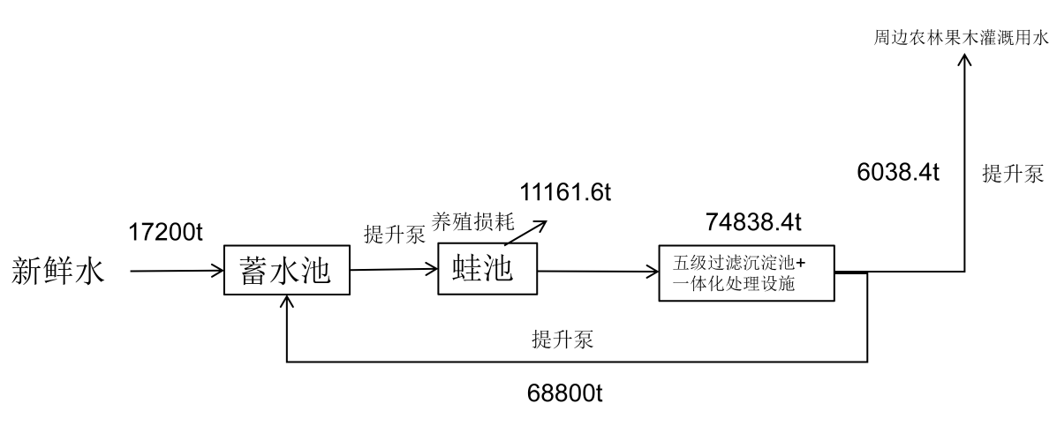  图2-1项目水平衡图
工艺流程和产排污环节 | 1、施工期  本项目目前已完成施工，仅污水处理一体化设备需要安装，因此不分析施工期产排污。  2、运营期  生产工艺流程及产污环节见下图。  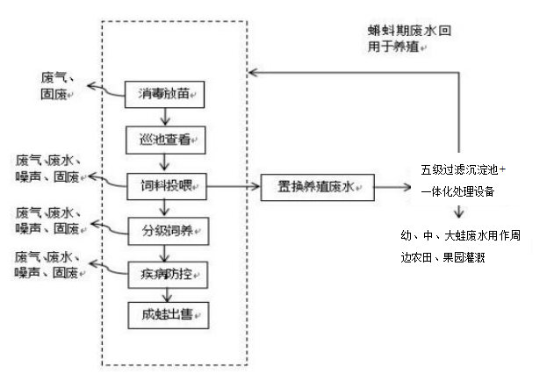图2-2本项目养殖流程图  养殖期废水回用于养殖  一批次养殖尾水用作周边农林果木灌溉  三级过滤沉淀池+一体化处理设备  工艺流程说明：  消毒放苗：放苗前，干池每亩用生石灰50～75kg斤进行消毒，一般清池消毒10天即可放苗。幼蛙期放养密度为每平方米60～80只，随着个体差异的变化，再进行分级分池放养，成蛙期放养密度为每平方米30～40只。  巡池查看：每天早、中晚各巡池一次，检查筛绢网是否出现破洞，如果有破损必须马上修复，防止牛蛙外逃，保证24小时不间断地流水，溢水口处可用塑料插管的升降来控 制水位的高低，一般水深保持在30～40厘米，且保持水质清新。还应注意观察，若牛蛙摄食与活动情况有异常现象，应及时采取相应的治疗措施。  饲料投喂：主要以成品牛蛙饲料为主，饵料的投喂应做到“四定”，即定点、定时、定量、定质。 日投饵量保持在蛙体重的7～15％ ，投饵量除按蛙体重计算外，还应根据气候、水质及残饵等情况酌量调整，做到少量多次，投喂量以半小时内吃完为宜。投料时定期补水，使水流流动。无需专门投放饲料。  分级饲养：在牛蛙饲养过程中，为防止发生互相残食的现象，每隔一段时间要及时将规格相差较大的个体进行筛选分级，把规格相同的牛蛙调整到同一 口池进行饲养，防止大蛙吃小蛙，同时注意控制养殖密度。  疾病防控：在牛蛙养殖过程中要做到“以防为主，防治结合 ”。放养前进行清塘消毒， 用生石灰进行消毒，杀灭敌害生物和病原体。发现病蛙、死蛙及时找出隔离，除此之外， 还要定时对工具进行消毒，且控制合理的养殖密度。当养至成蛙时，如出现个别歪头和红腿现象，应及时把歪头的牛蛙挑出隔离开。日常产生的病死蛙用作周边鱼塘做饲料；如若出现疫情，病死蛙送至化尸桶内里加入生石灰和消毒液，待病死牛蛙自然消解，化尸桶满后，委托有资质单位进行处置。经5个月左右的牛蛙养殖周期后将合格的成蛙出售。  牛蛙养殖废水经三级过滤沉淀池+一体化处理设备处理后养殖废水经处理后使用提升泵抽取至蓄水池全部回用，待一批次牛蛙养殖完成后，养殖尾水经处理后用于项目周边农林果木灌溉。  2、主要产排污环节及排污特征  本项目主要的产排污环节和排污特征见下表  表2-6 主要产排污环节和排污特征  类别 代码 产污工序 主要污染物 产污特征 去向  废气 / 养殖过程中产生的少量恶臭 恶臭浓度 间歇 无组织排放  废水 / 养殖废水 COD、SS、氨氮、总氮、总磷 间歇 牛蛙养殖废水经三级过滤沉淀池+一体化处理设备处理后养殖废水经处理后使用提升泵抽取至蓄水池回用，待一批次牛蛙养殖完成后，养殖尾水经处理后用于项目周边农林果木灌溉。  噪声 / 蛙叫声 噪声 间歇 /  机械设备  固废 S1 喂养 废包装袋 间歇 收集后统一出售  S2 喂养 病死牛蛙 间歇 日常产生的病死蛙使用安全填埋井进行无害化填埋处置；如若出现疫情，应放置在化尸桶内存放在危废暂存间内后联系附近病死畜禽处置中心进行安全处置
与项目有关的原有环境污染问题 | 本项目位于永州市新田县大坪塘镇龙溪村。项目主要为牛蛙养殖，项目占地面积为16648m²。  本项目为新建项目，目前项目已建设完成，项目用地主要为林地，周边多为农田、林地、荒地，不存在原有环境污染问题。

三、区域环境质量现状、环境保护目标及评价标准
区域  环境  质量  现状 | 1、环境空气质量现状  本项目位于湖南省永州市新田县，评价区域属于环境空气二类功能区，其空气质量执行《环境空气质量标准》（GB3095-2012）中二级标准：根据《环境影响评价技术导则 大气环境》（HJ2.2-2018）中要求，项目所在区域达标判定，优先采用国家或地方生态环境主管部门公开发布的评价基准年环境质量公告或环境质量报告中的数据或结论。本次选定2023年为评价基准年，收集了永州市新田生态环境监测站发布的《2023年度1-12月份全市环境质量状况的通报》新田县环境空气质量统计数据。根据永州市生态环境局发布的监测数据可知，2023年新田县环境空气中污染物年均浓度统计见下表3-1。  表3-1 2023年新田县空气质量监测结果一览表 单位：µg/m³(CO：mg/m³)  污染物 评价指标 年均值 标准值 达标情况  SO₂ 年平均浓度 6 60 达标  NO₂ 年平均浓度 8 40 达标  PM₁₀ 年平均浓度 43 70 达标  CO 24小时平均第95百分位数 1.0 4.0 达标  O₃ 8h平均第90百分位数 105 160 达标  PM_{2.5} 年平均浓度 29 35 达标  根据上表数据分析可知，新田县2023年环境空气中SO₂、NO₂、PM₁₀、PM_{2.5}年均浓度、CO24小时平均浓度、O₃最大8h平均浓度均能满足《环境空气质量标准》（GB3095-2012）二级标准要求，故判定2023年新田县环境空气质量为达标区。  2、地表水环境质量现状  本厂区养殖废水经三级过滤沉淀池+一体化处理设备处理后，全部回用于生产，一批次牛蛙养殖完成后用于周边果园灌溉。评价收集了2023年新田县新田河纱帽岭村断面的水质状况报告，具体见下表：  表3-2 水环境质量监测结果一览表  断面名称 所属河流 执行标准 水质类别 达标情况  1月 2月 3月 4月 5月 6月 7月 8月 9月 10月 11月 12月  纱帽岭村断面 新田河 GB3838-2002Ⅱ类 II类 II类 II类 II类 II类 Ⅰ类 II类 II类 Ⅱ类 Ⅱ类 Ⅱ类 Ⅱ类 达标  根据以上统计结果，新田河纱帽岭村断面2023年度水质状况均达到《地表水环境质量标准》（GB3838-2002）Ⅱ类标准要求，项目所在区域地表水环境质量良好。  3、声环境质量现状  根据生态环境部办公厅2020年12月24日印发的《建设项目环境影响报告表编制技术指南（污染影响类）（试行）》中具体编制要求“厂界外周边50米范围内存在声环境保护目标的建设项目，应监测保护目标声环境质量现状并评价达标情况。”结合现场调查，本项目位于永州市新田县大坪塘镇龙溪村，项目50m范围内无声环境保护目标，因此不开展声环境现状调查。  4、生态环境  根据生态环境部办公厅2020年12月24日印发的《建设项目环境影响报告表编制技术指南（污染影响类）（试行）》中具体编制要求“产业园区外建设项目新增用地且用地范围内含有生态环境敏感目标时，应进行生态调查。”结合现场调查，本项目位于永州市新田县大坪塘镇龙溪村，项目用地为林地（目前已取得用地许可）周边主要为果园、农田，经现场勘查，用地范围内无生态环境保护目标，因此不开展生态现状调查。  5、电磁辐射  本项目不属于电磁辐射类项目，不需开展电磁辐射监测与评价。  6、地下水、土壤环境  本项目蛙池已铺设塑料布和瓷砖，不存在地下水、土壤污染途径，根据生态环境部办公厅2020年12月24日印发的《建设项目环境影响报告表编制技术指南（污染影响类）（试行）》，原则上不开展地下水、土壤环境质量现状调查。
环境  保护  目标 | 1、大气环境保护目标  本项目厂界外500米范围内无大气环境保护目标，与项目最近的居民点为西南方位610米的龙溪村，项目牛蛙养殖不会对其造成不利影响。  2、声环境保护目标  本项目厂界外50米范围内无声环境保护目标。  3、地下水环境保护目标  本项目厂界外500米范围内无地下水集中式饮用水水源和热水、矿泉水、温泉等特殊地下水资源。  4、地表水环境保护目标  项目地表水环境保护目标见下表3-3。  表3-3项目水环境保护目标  名称 相对厂址方向 相对厂址距离 功能 环境功能区  野山塘 NW 11m 荒废池塘 /  农灌渠 E 765m 农用 /  新田河 SW 3.5km 小河农用 《地表水环境质量标准》（GB3838-2002）中的Ⅲ类标准  5、生态环境保护目标  本项目位于永州市新田县大坪塘镇龙溪村，主要生态保护目标为周边的农田、林地，无自然保护区、风景名胜区等生态保护目标。
污染物排放控制标准 | 1、废水  本牛蛙蝌蚪期项目养殖水经净化沉淀池处理后，回用于养殖进入环境水。幼蛙及中蛙、大蛙养殖水经净化沉淀池处理后达到《湖南省水产养殖尾水综合排放标准》（DB43/1752-2020）二级标准，其中化学需氧量、五日生化需氧量参照执行《淡水池塘养殖排放要求》（SC/T9101-2007）中二级标准，尾水用于周边果园灌溉。  表3-4废水评价标准 单位：mg/L  序号 PH 化学需氧量 五日生化需氧量 高锰酸盐指数 总磷 总氮 氨氮 悬浮物 执行标准  1 6~9 / / ≤25 ≤0.8 ≤5.0 / ≤90 《湖南省水产养殖尾水综合排放标准》（DB43/1752-2020）二级标准  2 / ≤25 ≤15 / / / / / 《淡水池塘养殖排放要求》 （SC/T9101-2007）中二级标准  2、废气  本项目运营期养殖过程中产生的腥恶臭执行《恶臭污染物排放标准》（GB14554-93）中无组织排放标准，即臭气浓度最高容许浓度20（无量纲）。  3、噪声  项目运营期执行《工业企业厂界环境噪声排放标准》（GB12348-2008）2类标准，具体指标见表3-7。  表3-5噪声评价标准 单位：dB（A）  阶段 执行标准 噪声限值dB（A）  昼间 夜间  营运期 《工业企业厂界环境噪声排放标准》（GB12348-2008）中的2类标准 60 50  4、固废  一般工业固体废物执行《一般工业固体废物贮存和填埋污染控制标准》（GB18599-2020），危险废物厂内暂存执行《危险废物贮存污染控制标准》（GB18597-2023）相关要求。
总量  控制  指标 | 本项目养殖废水经三级沉淀池处理+一体化污水处理设施处理后回用于养殖，待一批次牛蛙养殖结束后，处理后的养殖尾水用于周边农林果木灌溉进入环境水体中；项目员工主要为附近村民，不在场内食宿，无生活污水产生。  故无需申请化学需氧量和氨氮总量指标。

四、主要环境影响和保护措施
施工期环境保护措施 | 本项目租赁永州市新田县大坪塘龙溪村村民自由用地，目前项目已建成，不涉及施工期。
运营期环境影响和保护措施 | 1、大气环境影响和防治措施  根据本项目工艺流程和产排污环节分析内容，本项目运营期废气主要是养殖 过程中产生的 G1 蛙腥恶臭 G2 三级过滤沉淀池清掏恶臭。本项目废气均为无组织排放。  本项目引用张欢等在《恶臭污染评价分级方法》中基于韦伯-费希纳公式所建立的臭气强度与臭气浓度的关系，将国外臭气强度6级法与我国《恶臭污染物排放标准》(GB14554- 1993)结合(详见下表)，该分级法以臭气强度的嗅觉感觉和实验经验为分级依据，对臭气浓度进行等级划分，提高了分级的准确程度。  表 4-1 与臭气对应的臭气浓度限值  分数 臭气强度（无量纲） 臭气浓度（无量纲） 嗅觉感受  0 0 10 未闻到有任何气味，无任何反应  1 1 23 勉强能闻到有气味，但不宜辨认气味性质(感觉阀值)，认为无所谓  2 2 51 能闻到气味，且能辨认气味的性质(识别阀值)，但感到很正常  3 3 117 很容易闻到气味，有所不快，但不反感  4 4 265 有很强的气味，很反感，想离开  5 5 600 有极强的气味，无法忍受，立即逃跑  类比同类型牛蛙养殖行业，项目在养殖时勉强能闻到有气味(恶臭气体)，但不宜辨认气味性质(感觉阀值)，认为无所谓。根据表4-1可知，本项目恶臭强度一般在0~1级，折合臭气浓度为10~23无量纲。外排无组织恶臭基本满足《恶臭污染物排放标准》(GB14554-93)二级标准中新扩改建标准及厂界标准限值，本项目要求在进行养殖时通过池内水体保持流动状态，并且一发现有死蛙立即清捞，减少水体发臭现象；进行清掏时，加快清掏速度，且清掏后的污水处理污泥不在厂内暂存，及时清运至附近林地，用于土壤改良。可减少恶臭气体对厂区及周围大气环境的影响，排放满足《恶臭污染物排放标准》（GB14554-93）表1中无组织排放控制标准，对周围大气环境影响较小。  2、水环境影响和防治措施  2.1 源强核算及防治措施  （1）养殖废水  项目生产用水主要为牛蛙养殖用水，本项目单个蛙池面积为136m²，建设蛙池74个，每池保持30cm水位；为保持良好水质，蛙池每天保持水体微流动状态。  牛蛙蝌蚪养殖期60天，新鲜水用量为200m³/天，废水产生量预计为 160m³/天；幼蛙及中蛙养殖期为50天，新鲜水用量为300m³/天，废水产生量预计为240m³/天；大蛙养殖期40天，新鲜水用量为400m³/天，废水产生量预计为320m³/天，本项目每年饲养两批牛蛙，总计产生废水约68800m³/a，废水经三级过滤沉淀池+一体化污水处理设备处理后通过提升泵抽入蓄水池全部回用。牛蛙养殖期的废水经处理后通过提升泵抽入蓄水池中全部回用，待一批次全部养殖完成后尾水约3019.2m³（6038.4m³/a）经三级过滤沉淀池+一体化污水处理设备处理达到《湖南省水产养殖尾水综合排放标准》（DB43/1752-2020）二级标准后用于项目周边农林果木灌溉。  （2）生活污水  项目劳动定员10人，均为当地附近村民，村民食宿依托居民自家食宿设施，不在场内食宿。  2.2 污水处理措施可行性分析  项目在养殖区内设有三级过滤沉淀池、一体化污水处理设备等设施，厂内废水经三级过滤沉淀池过滤后进入一体化污水处理设备处理。一体化污水处理设备工艺如下：  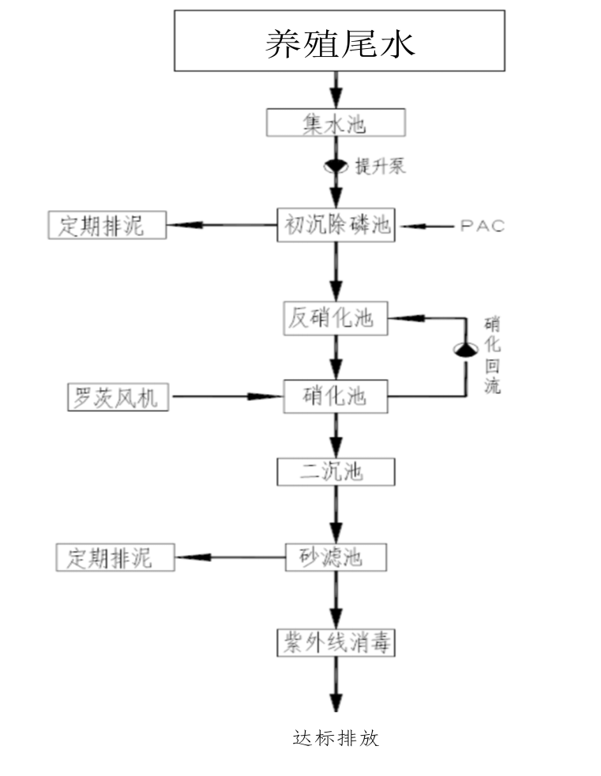  图4-1污水处理一体化设备工艺流程图  工艺流程简述：生产废水先进入集水池，为了保持后续污水生化处理系统的稳定性，所以集水池要具备足够的容积用于均匀水量水质，从而避免对后续生化系统造成冲击。通过均匀后的污水由提升泵输送到初沉除磷池，在该池前端的反应池投加PAC，通过除磷反应沉淀去除悬浮物及部分高锰酸盐指数后自流进入反硝化池。  反硝化池中的大量硝酸氮（NO₃—N）为电子受体，以污水中BOD₅（有机碳）作为电子供体，最终将硝酸氮等还原成氮气（N₂）排入大气，从而使污水中的氨氮得以去除。  经过反硝化池处理后自流进入硝化池，在供氧充足的条件下，对污水中优势菌群体进行连续混合培养形成生物膜。通过菌种的生物凝聚、吸附和氧化作用，分解去除污水中的有机污染物。水中的氨氮经过硝化菌硝化作用，转化为硝酸氮，部分回流至反硝池脱氮。硝化池后设置二沉池，能有效收集硝化池流出的菌种，从而保证硝化池的生物浓度，泥水分离后上清液自流进入砂滤池，去除悬浮物及固体颗粒后。经过紫外线消毒装置杀灭污水中的粪大肠菌群达标排放。  根据中华人民共和国生态环境部发布的关于征求《水产养殖污染防治技术政策》（征求意见稿）意见的函（环办函〔2013〕1513 号）第十六条，“水产散养密集区养殖废水可因地制宜采用稳定塘、湿地等运行管理简便、经济可行的工艺技术。”项目运营过程产生的养殖废水的特征污染物是 SS、COD_{Cr}、BOD₅等，水质较简单，各污染物浓度不高。本项目养殖废水采取三级过滤沉淀池、一体化污水处理设备进行处理。同时根据《池塘养殖尾水净化处理方法及技术模式》（王艳妮、王金乐，《农技服务》2021年（第4期）55~56页），目前养殖尾水的处理方法主要有物理、化学和生物方法，其中生物方法是当下比较环保的淡水养殖尾水处理技术，具有成本低、效果好、操作简单、无二次污染等特点，本项目使用物理方法中的机械过滤法以及生物方法中的微生物净化法，利用机械过滤去除掉养殖废水中的悬浮物以及总磷，再利用微生物降解水体中的氨氮与有机物等。故本项目三级过滤沉淀池和一体化污水处理设备可达到净化水质的效果。本项目设置160t/d一体化处理设备，单批次牛蛙成熟后废水排水量为3019.2m²/a，本项目一体化处理设备无法一次处理完成，本项目一批次养殖结束后废水存储在三级过滤沉淀池中，进行分批次处理，约18天处理完成，处理后的水先放置在清水池中后经提升泵抽入项目西侧果园不间断进行灌溉。满足本项目废水处理需求。  所以本项目污水处理措施可行。  2.3 灌溉方式及可行性分析  尾水灌溉对周边环境的影响分析：本项目养殖废水经三级过滤沉淀池处理后，废水中仍含有一定的氮、磷、钾等元素，对农作物的生长是有利的。将处理达标的废水用于周边果地灌溉施肥，可以节省化肥，还可以改善土壤的物理化学性质，提高土壤肥力，有利于植物的生长，节约水资源，减少污染物排放量，一举两得。本项目周边农田、林地较多，可容纳项目养殖废水。采取以上措施后，项目养殖废水对周围环境影响较小。  项目在养殖区旁建设三级过滤沉淀池和污水处理一体化设备，养殖废水经处理后达到《湖南省水产养殖尾水综合排放标准》（DB43/1752-2020）二级标准后用于周边农林果木灌溉。  项目运营过程产生的养殖废水的特征污染物是COD、SS、BOD₅、NH₃-N等，水质较简单，各污染物浓度不高。  项目西面有250亩果园，项目处理后养殖尾水采用提升泵抽入果园进行浇灌，果园种植主要为柑橘，根据湖南省地方标准《用水定额》（DB43/T 388-2020)，项目所在地湖南省永州市新田县属于II类区湘南山丘区，当地村委已将项目西面地全部承包给个体户种植，全年采用轮作制，本项目按柑橘种植取75%灌溉量来计算，全年需水135m³/亩· a，项目蛙池排水量为6038.4m³/a。周边果园消纳量达到33750m³/a。在雨水充足情况下，露天养殖的蛙池直接通过雨水置换新水，置换养殖废水进入三级过滤沉淀池贮存。  考虑柑橘地不需要天天进行施肥，非用肥期时,处理好的尾水需要暂存。根据新田县气候气象资料，新田县平均降雨量为1530mm，主要集中在5～7月，在雨季时，尾水不能作为农用肥进行浇灌，本项目非灌溉期按30d连续降雨日考虑，果地消纳区每1个月进行浇灌1次，即大约30d浇灌一次，项目设置三级过滤沉淀池占地面积2000m²，容积约10000m³。满足非灌溉期废水储存要求，可保障项目养殖废水用于农灌综合利用不外排至外部环境。  2.4 废水环境影响分析  本项目雨水经四周雨水沟收集后排入周边水渠，生养殖废水经三级过滤沉淀池+污水处理一体化设备处理后回用于养殖，待一批次牛蛙养殖完成后，项目尾水用于果园灌溉；项目员工均为当地附近村民，村民食宿依托居民自家食宿设施，不在场内食宿，不产生生活污水。因此，本项目运营期废水对周边环境影响较小。  3、噪声环境影响和防治措施  3.1 噪声源强情况  项目主要噪声源为牛蛙生长高峰期叫声、水泵运行产生的噪声，牛蛙在蝌蚪期不发声，产噪时间为中蛙至大蛙养殖期，产生的综合噪声值约为50~70dB(A)，水泵噪声值约为 75~80dB(A) 。本项目水泵采取基础减振等措施进行降噪，由于厂区噪声源分散，按各点声源距离衰减模式预测对外界环境噪声贡献值叠加计算该项目噪声对外界声环境的影响。  3.2噪声影响分析  本次评价采用室外点生源模式进行噪声预测。计算公式为：    式中：  L_{ocr}(r)—点声源在预测点产生的倍频带声压级；  L_{ocr}(r₀)参考位置处的倍频带声压级；  r—预测点距声源的距离，m；  r₀—参考位置距声源的距离，m；  △L_{ocr}—各种因素引起的衰减量（包括声屏障、遮挡物、空气吸收、地面效应等）引起的衰减量。其计算方式详见“导则”正文）。  多个声源叠加计算模式为：  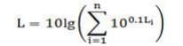  式中：L—总声压级，dB；  Li—各声源在此点的声压级，dB；  n—点声源数。  根据《环境噪声控制工程》（郑长聚等编），墙壁对噪声的衰减值大约为15~ 25dB(A)本次预测水泵等设备考虑墙壁隔声量，并以 20dB(A)计。各噪声源经隔声减振后的噪声值计算结果见下表4-3。  表 4-3 项目主要生产设备噪声源强一览表  声源 声压级 dB(A) 数量 隔音降噪后声压级 dB(A)  牛蛙叫声 70 / 70  水泵 80 3 60  合并源强 77dB(A)  表 4-4 各噪声源对厂界处噪声贡献值预测结果  噪声源 预测点 声源距离/m 贡献值预测结果 标准限值 达标情况  昼间 夜间  养殖场 项目厂界东面(S1) 143 33.9 60 50 达标  项目厂界南面(S2) 100 37.1 达标  项目厂界西面(S3) 168 32.5 达标  项目厂界北面(S4) 259 28.8 达标  项目运营期采取的降噪措施主要为选用低噪声设备，同时，尽量将噪声大的噪声源远离厂界和敏感点，通过距离衰减降噪、加装隔音减震措施及墙体隔声等措施，经采取措施后可有效控制噪声影响。  3.3噪声影响结论  噪声源为牛蛙生长高峰期叫声、水泵运行产生的噪声。本项目水泵采取基础减振等措施进行降噪。通过预测，本项目噪声对周边环境贡献值满足《工业企业厂界环境噪声排放标准》(GB12348-2008) 2类标准。因此，本项目运营期噪声对周边环境影响较小。  4、固体废物环境影响和防治措施  （1）一般工业固废  ①废弃编织袋  牛蛙饲料及生石灰年使用量2020.2t，废编织袋产生量为饲料及生石灰使用量的0. 1%，约2.02t/a，不在场区暂存，日产日清，及时外售至废品收购站。  ②污水处理污泥  根据建设单位提供的资料，本项目在日常养殖过程中，污水处理污泥主要来自投放残饵和牛蛙的粪便，根据类比调查，此类养殖场污水处理污泥产生量约为100t/a。污水处理污泥暂存，日产日清，及时外运作农用肥。  ③病死蛙  养殖过程在蝌蚪-长脚幼蛙和幼蛙-成蛙阶段均会出现死亡个体，病蛙观察池内亦有病死蛙体。根据生产经验和项目总体养殖规模，死亡蝌蚪和牛蛙约为3.5t/a。  日常死亡蝌蚪和牛蛙通过饲养员定期打捞后，使用安全填埋井进行填埋，死蛙表面覆盖2-5cm生石灰。如出现疫情时，送至项目化尸桶内处置，并在表面覆盖2-5cm生石灰，放置在危废仓库内，作为危险废物送至附近死畜禽处置中心进行处置，建设单位不可私自进行填埋。  （2）职工生活垃圾  项目劳动定员10人，年工作日210天，生活垃圾按每个职工产生量0.5kg/人·d计，生活垃圾产生量约为1.05t/a，日产日清，收集后由环卫部门统一处理。  综上，本项目固废产生情况汇总见下表。  表4-4 本项目一般固体废物分析结果汇总表  序号 固废名称 废物类别 产生量 （t/a） 去向  1 废弃编织袋 一般固废 2.02 外售至废品收购站  2 非疫病死亡牛蛙 一般固废 3.5 日常非疫病死亡牛蛙使用安全填埋井进行填埋（若有疫病死亡现象则需使用化尸桶存储放置在危废暂存间内作为危险废物送至附近死畜禽处置中心进行处置）  3 污水处理污泥 一般固废 100 不在场区暂存， 日产日清，及时外运作农用肥  5 生活垃圾 一般固废 1.05 交由环卫部门清运  本项目产生的各种固体废弃物均得到妥善处理，符合减量化、资源化、无害化处理原则，其对当地环境影响较小。  5、地下水、土壤环境影响分析  根据《环境影响评价技术导则-地下水环境》（HJ610-2016）附录A，行业类别属于“15、淡水养殖工程”，地下水环境影响评价项目类别属于Ⅳ类，故不开展地下水环境影响评价。  根据《环境影响评价技术导则-土壤环境（试行）》（HJ964-2018）附录A，本项目属于 “农林牧渔业 其他”，土壤环境影响评价项目类别属于Ⅳ类，故不开展土壤环境影响评价工作。  6、环境风险分析  根据《建设项目环境风险评价技术导则》（HJ169-2018）附录 B ，项目所用的原辅材料、产品均不属于风险物质，本项目主要对项目疾病疫情等进行评述。  疾病事故风险：牛蛙养殖规模大、密度高、传播速度快，疾病威胁严重，一旦发生难控制，可直接导致牲畜死亡、产品低劣、产量下降，防治费用增加，经济损失巨大。  依据《建设项目环境风险评价技术导则》（HJ/T169-2018）结合项目特点，对项目运营期可能发生的环境风险事故进行定性分析，重点在于提出防范、应急措施。  6.1风险事故影响分析  （1）动物疾病疫情是养殖潜在的风险，也是影响项目养殖业健康持续发展的重 要因素。随着经济的发展，疫情呈现传播快速化、种类多样化、发病率高等特点。动物疾病疫情的爆发对产品的外销、市场销售与居民消费心理等带来严重的冲击，对人类健康也构成一定威胁。  （2）废水处理设施出现故障，高浓度废水未经处理直接外排至果园或附近农田中，废水中含有的污染物 COD、NH₃-N 等对周边农作物、果树可能造成影响。  6.2风险事故的防范措施  （1）动物疾病疫情防范措施  ①病死蛙尸体要严格按照防疫条例进行处置；  ②引进的水要求清洁无污染，定期对蛙池、净化池采取消毒措施，尽快对项目废水进行处理；  ③定期进行从业人员的体检。从业人员上岗必须穿戴规定的服饰并做到定期清洗和消毒。加强从业人员的职业卫生教育，严格操作的规章制度，从而减少人为的影响产品卫生的因素；  ④使用正规饲料加工厂的产品，严防不合格或者受污染的产品在项目内使用；  ⑤病死牛蛙应采用安全填埋方式处理。如果养殖场发生疫情，应立即对养殖场进行隔离，并采取消毒措施，同时对染病的牛蛙进行安全处置，并同步报告相关部门，以便采取进一步的措施，防治疫情的扩散。  （2）废水故事排放风险防范措施  ①加强对废水处理设施的日常维护工作，确保废水处理设备的正常运行；  ②集水沟、沉淀池和净化池地面及内部必须作硬化和防渗处理，防止废水由地面渗入地下而污染地下水，同时避免废水在处理过程中外渗。  ③当处理设备发生故障停运时，因项目过滤沉淀池容积足够大，过滤沉淀池可做应急使用，故将废水导入过滤沉淀池中，并及时对发生故障的废水处理设施进行检修。待废水处理设施运行正常后，废水分批导入三级过滤沉淀池重新从头逐级处理达标后排放。  ④发生暴雨等恶劣条件下，派专人对废水处理系统进行巡查，发生险情及时汇报，并随时做好将项目未经处理的养殖废水排入过滤沉淀池的启动工作；  ⑤为防止汛期雨水对水池造成水土流失，项目应设置护坡或挡土墙，以保护池体及固定排水管位置。  综上所述，项目环境风险在采取一定的措施之后，可以接受。  7、环境管理要求  （1）环境管理要求  建设单位应按照本报告提出的污染源监控计划定期进行污染源监测。在项目经营期间，企业应委托有专业资质设计单位进行本项目的规划和设计，并履行环保、安全、消防“三同时”手续。  （2）排污许可证申请  根据《排污许可证管理暂行规定》，排放工业废气或者国家规定的有毒害大污染物的企业事业单位，应当实行排污许可管理。  根据《固定污染源排污许可分类管理名录》（2019年版），本项目属于“一 畜牧业03—2 其他畜牧业039—设有污水排放口的养殖场、养殖小区，属于“登记管理”项目。  （3）自行监测计划  环境监测是企业搞好环境管理，促进污染治理设施正常运行的主要保障。通过定期的环境监测，可以了解项目所在地的环境质量状况，及时发现问题、解决问题，从而有利于监督各项环境保护措施切实有效地落实，并根据监测结果适时调整环境保护计划。当发生污染事故时，应根据具体情况相应增加监测项目及监测频率，并进行跟踪监测，监测可以委托有资质的第三方检测机构定期进行。  根据《排污单位自行监测技术指南 总则》（HJ819-2017），本项目环境监测计划见下表。  表5-1 环境监测计划  污染源类型 监测位置 监测项目 监测 频次 执行标准  恶臭 气体 养殖场下风向1～2个监测点 硫化氢、氨气、臭气浓度 1次/年 《恶臭污染物排放标准》（GB14554-93）无组织控制标准  养殖尾水 污水处理一体化 一体化污水处理设备出水口 1次/年 《湖南省水产养殖尾水综合排放标准》（DB43/1752-2020）二级标准  噪声 养殖场四周东南西北面各设1个点位 Leq（A） 1次/季度 《工业企业厂界环境噪声排放标准》（GB12348-2008）2类  （4）危废暂存间建设要求  根据《危险废物贮存污染控制标准》（GB18597-2023），本项目建立的危废暂存间设施、设备应当达到以下要求：  （1）必须与一般固废存放地分开，有防雨淋的装置，地基高度应确保设  施内不受雨洪冲击或浸泡；  （2）应有严密的封闭措施，设专人管理，避免非工作人员进出，以及防  鼠、防蚊蝇、防蟑螂、防盗等安全措施；  （3）地面和1.0米高的墙裙须进行防渗处理；  （4）避免阳光直射库内，应有良好的照明设备和通风条件；  （5）危废暂存间内应配备紫外消毒装置。  8、项目环境保护竣工验收  本项目已完成建设，待项目环保设备建设完成后，应立即按照《建设项目竣工环境保护验收暂行办法》(国环规环评〔2017〕4 号)、《建设项目竣工环境保护验收技术指南 污染影响类》（生态环境部办公厅2018 年5月16日印发）规定的程序和标准，组织对配套建设的环境保护设施进行验收，编制验收报告，公开相关信息，接受社会监督，确保建设项目需要配套建设的环境保护设施与主体工程同时投产或者使用，并对验收内容、结论和所公开信息的真实性、准确性和完整性负责，不得在验收中弄虚作假。  9、环境保护投资估算  本项目总投资850万元，环保投资约40.5万，环保投资占工程总投资的4.8%，工程环保投资估算及“三同时”竣工验收情况详见下表。  表4-8 环境保护专项投资估算表  项目 污染防治措施或设施 投资（万元） 备注  废水 养殖废水 三级过滤沉淀池+污水处理一体化设备 23 现有项目已修建三级过滤沉淀池  果园灌溉 果园灌溉设施+污水管道+污水处理池底部防渗处理 10 污水管道长约200m  废气 恶臭 加强养殖水体多流动以及经常清洗水体，并且一发现死蛙立即清捞，减少水体发臭现象，并对养殖区投放石灰杀菌消毒减少腥臭味的逸散，并经周边植被稀释扩散 2 /  固废 非病疫死蛙 日常非疫病死亡牛蛙使用安全填埋井进行填埋（若有疫病死亡现象则需使用化尸桶存储放置在危废暂存间内作为危险废物送至附近死畜禽处置中心进行处置） 4.5 /  生活垃圾 交由环卫部门清运 0.5 /  噪声 牛蛙叫声 减振、隔声措施 0.5 /  水泵  总计 40.5

五、环境保护措施监督检查清单
内容  要素 | 排放口（编号、  名称）/污染源 | 污染物项目 | 环境保护  措施 | 执行标准
大气环境 | / | 恶臭 | 在进行养殖时通过池内水体保持流动状态，发现死蛙立即清捞；进行清掏时，加快清掏速度，且清掏后的污水处理污泥不在厂内暂存，及时清运至附近林地 | 《恶臭污染物排放标准》（GB14554-93）无组织排放控制标准
水环境 | / | 养殖废水 | 三级过滤沉淀池+污水处理一体化设备+果园灌溉 | 达到《湖南省水产养殖尾水综合排放标准》（DB43/1752-2020）二级标准
声环境 | 牛蛙叫声、水泵 | 等效连续A声级 | 减振 | 《工业企业厂界环境噪声排放标准》2类标准
固体废物 | 废弃编织袋 | 外售至废品收购站 |  | /
 | 非病疫死蛙 | 日常用作周边鱼塘饲料；如出现病死蛙过多时，送至项目化尸桶内处置，并在表面覆盖2-5cm生石灰
 | 污水处理污泥 | 不在场区暂存，1次/年，及时外运作农用肥
土壤及地下水  污染防治措施 | /
生态保护措施 | /
环境风险  防范措施 | （1）动物疾病疫情防范措施  ①病死蛙尸体要严格按照防疫条例进行处置；  ②引进的水要求清洁无污染，定期对蛙池、净化池采取消毒措施，尽快对项目废水进行处理；  ③定期进行从业人员的体检。从业人员上岗必须穿戴规定的服饰并做到定期清洗和消毒。加强从业人员的职业卫生教育，严格操作的规章制度，从而减少人为的影响产品卫生的因素；  ④使用正规饲料加工厂的产品，严防不合格或者受污染的产品在项目内使用；  ⑤病死牛蛙应采用安全填埋方式处理。如果养殖场发生疫情，应立即对养殖场进行隔离，并采取消毒措施，同时对染病的牛蛙进行安全处置，并同步报告相关部门，以便采取进一步的措施，防治疫情的扩散。  （2）废水故事排放风险防范措施  ①加强对废水处理设施的日常维护工作，确保废水处理设备的正常运行；  ②集水沟、沉淀池和净化池地面及内部必须作硬化和防渗处理，防止废水由地面渗入地下而污染地下水，同时避免废水在处理过程中外渗至场外水沟进而排入新田河影响水质。  ③当处理设备发生故障停运时，因项目过滤沉淀池容积足够大，过滤沉淀池可做应急使用，故将废水导入过滤沉淀池中，并及时对发生故障的废水处理设施进行检修。待废水处理设施运行正常后，废水分批导入三级过滤沉淀池重新从头逐级处理达标后排放。  ④发生暴雨等恶劣条件下，派专人对废水处理系统进行巡查，发生险情及时汇报，并随时做好将项目未经处理的养殖废水排入过滤沉淀池的启动工作；  ⑤为防止汛期雨水对水池造成水土流失，项目应设置护坡或挡土墙，以保护池体及固定排水管位置。  ⑥加强污水输送管道的日常运维管理，避免污水输送过程的跑冒滴漏。
其他环境  管理要求 | （1）环境管理要求  建设单位应按照本报告提出的污染源监控计划定期进行污染源监测。在项目经营期间，企业应委托有专业资质设计单位进行本项目的规划和设计，并履行环保、安全、消防“三同时”手续。  （2）排污许可证申请  根据《排污许可证管理暂行规定》，排放工业废气或者国家规定的有毒害大污染物的企业事业单位，应当实行排污许可管理。根据《固定污染源排污许可分类管理名录》（2019年版），本项目属于“一 畜牧业03—2 其他畜牧业039—设有污水排放口的养殖场、养殖小区，属于“登记管理”项目。  （3）自行监测计划  环境监测是企业搞好环境管理，促进污染治理设施正常运行的主要保障。通过定期的环境监测，可以了解项目所在地的环境质量状况，及时发现问题、解决问题，从而有利于监督各项环境保护措施切实有效地落实，并根据监测结果适时调整环境保护计划。当发生污染事故时，应根据具体情况相应增加监测项目及监测频率，并进行跟踪监测，监测可以委托有资质的第三方检测机构定期进行。

六、结论
本项目符合国家相关产业政策，符合新田县大坪塘镇龙溪村用地规划，选址合理，总平面布置合理可行，项目对废气、废水、噪声和固体废物等污染物采取妥善的处理处置措施，在落实各项规定的污染防治措施后，各污染物能达标排放，对周围的环境影响可控制在允许的范围内，周围环境质量能满足功能区划要求。在全面落实各项污染防范措施、搞好“三同时”制度、保证安全生产的前提下，项目的建设整体上符合环境保护和社会可持续发展的要求，因此，从环境角度分析，项目建设是可行的。

附表

建设项目污染物排放量汇总表
项目  分类 | 污染物名称 | 现有工程  排放量（固体废物产生量）① | 现有工程  许可排放量  ② | 在建工程  排放量（固体废物产生量）③ | 本项目  排放量（固体废物产生量）④ | 以新带老削减量  （新建项目不填）⑤ | 本项目建成后  全厂排放量（固体废物产生量）⑥ | 变化量  ⑦
废气 | 恶臭 | / | / | / | / | / | / | /
废水 | 废水量 | 6038.4t/a | 0 | 0 | 0 | 0 | 0 | 0
 | COD | 0 | 0 | 0 | 0 | 0 | 0 | 0
 | SS | 0 | 0 | 0 | 0 | 0 | 0 | 0
 | NH₃-N | 0 | 0 | 0 | 0 | 0 | 0 | 0
 | TP | 0 | 0 | 0 | 0 | 0 | 0 | 0
 | TN | 0 | 0 | 0 | 0 | 0 | 0 | 0
生活垃圾 | 生活垃圾 | 1.05t/a | 0 | 0 | 0 | 0 | 1.05t/a | 0
一般工业固体废物 | 废编织袋 | 2.02t/a | 0 | 0 | 0 | 0 | 2.02 t/a | 0
 | 病死蛙 | 3.5t/a | 0 | 0 | 0 | 0 | 3.5t/a | 0
 | 污水处理污泥 | 100t/a | 0 | 0 | 0 | 0 | 100t/a | 0
危险废物 | / | 0 | 0 | 0 | 0 | 0 | 0 | 0
注：⑥=①+③+④-⑤；⑦=⑥-①

附件

附件1环评委托书
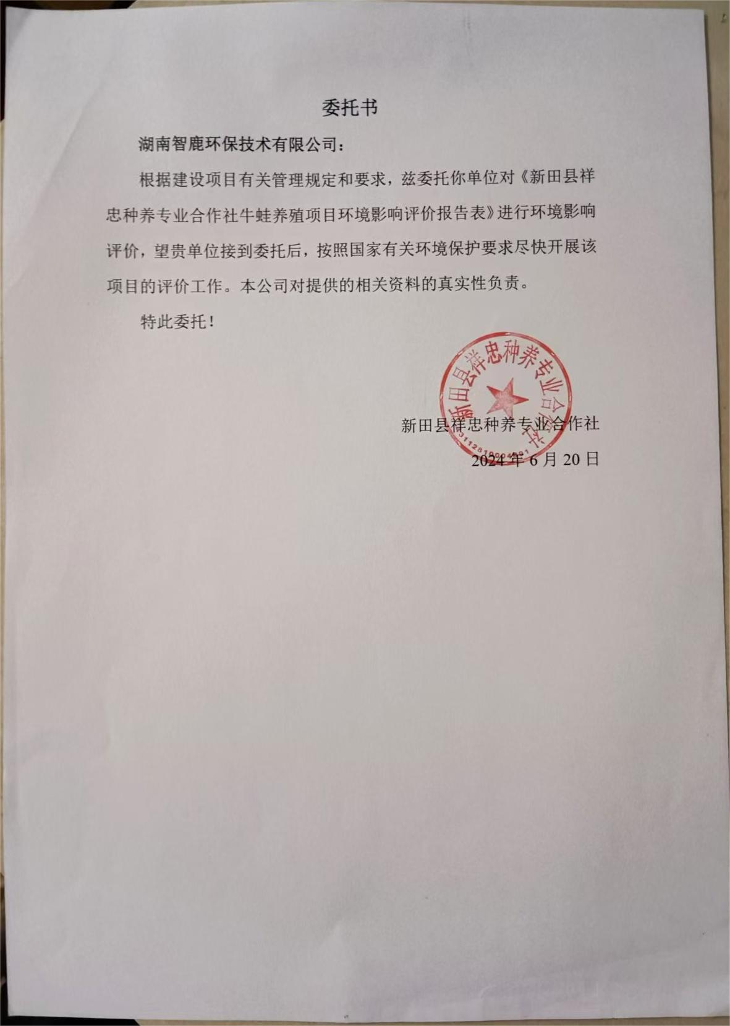

附件2营业执照
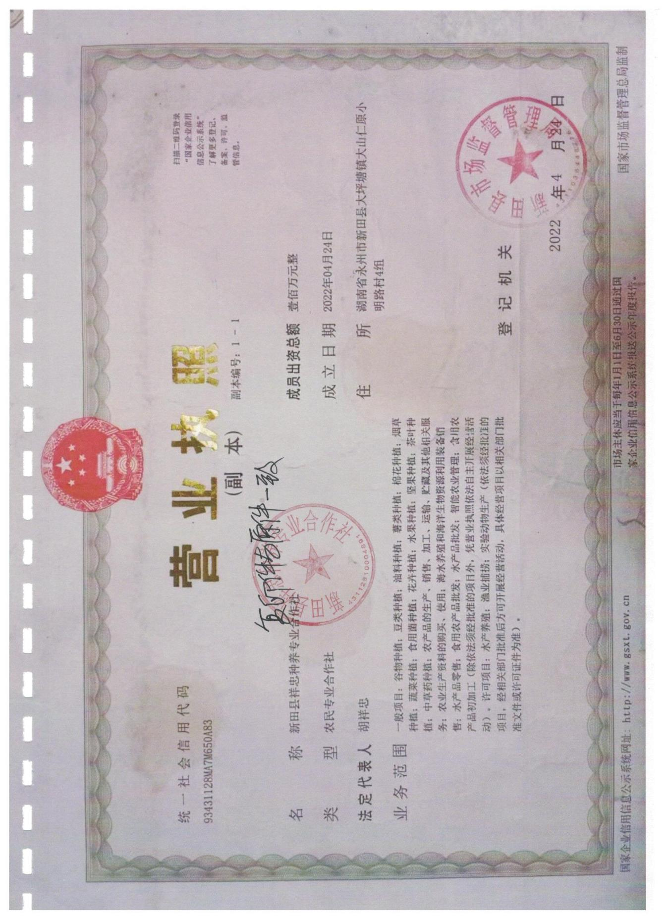

附件3项目行政处罚结案审批表及罚款收据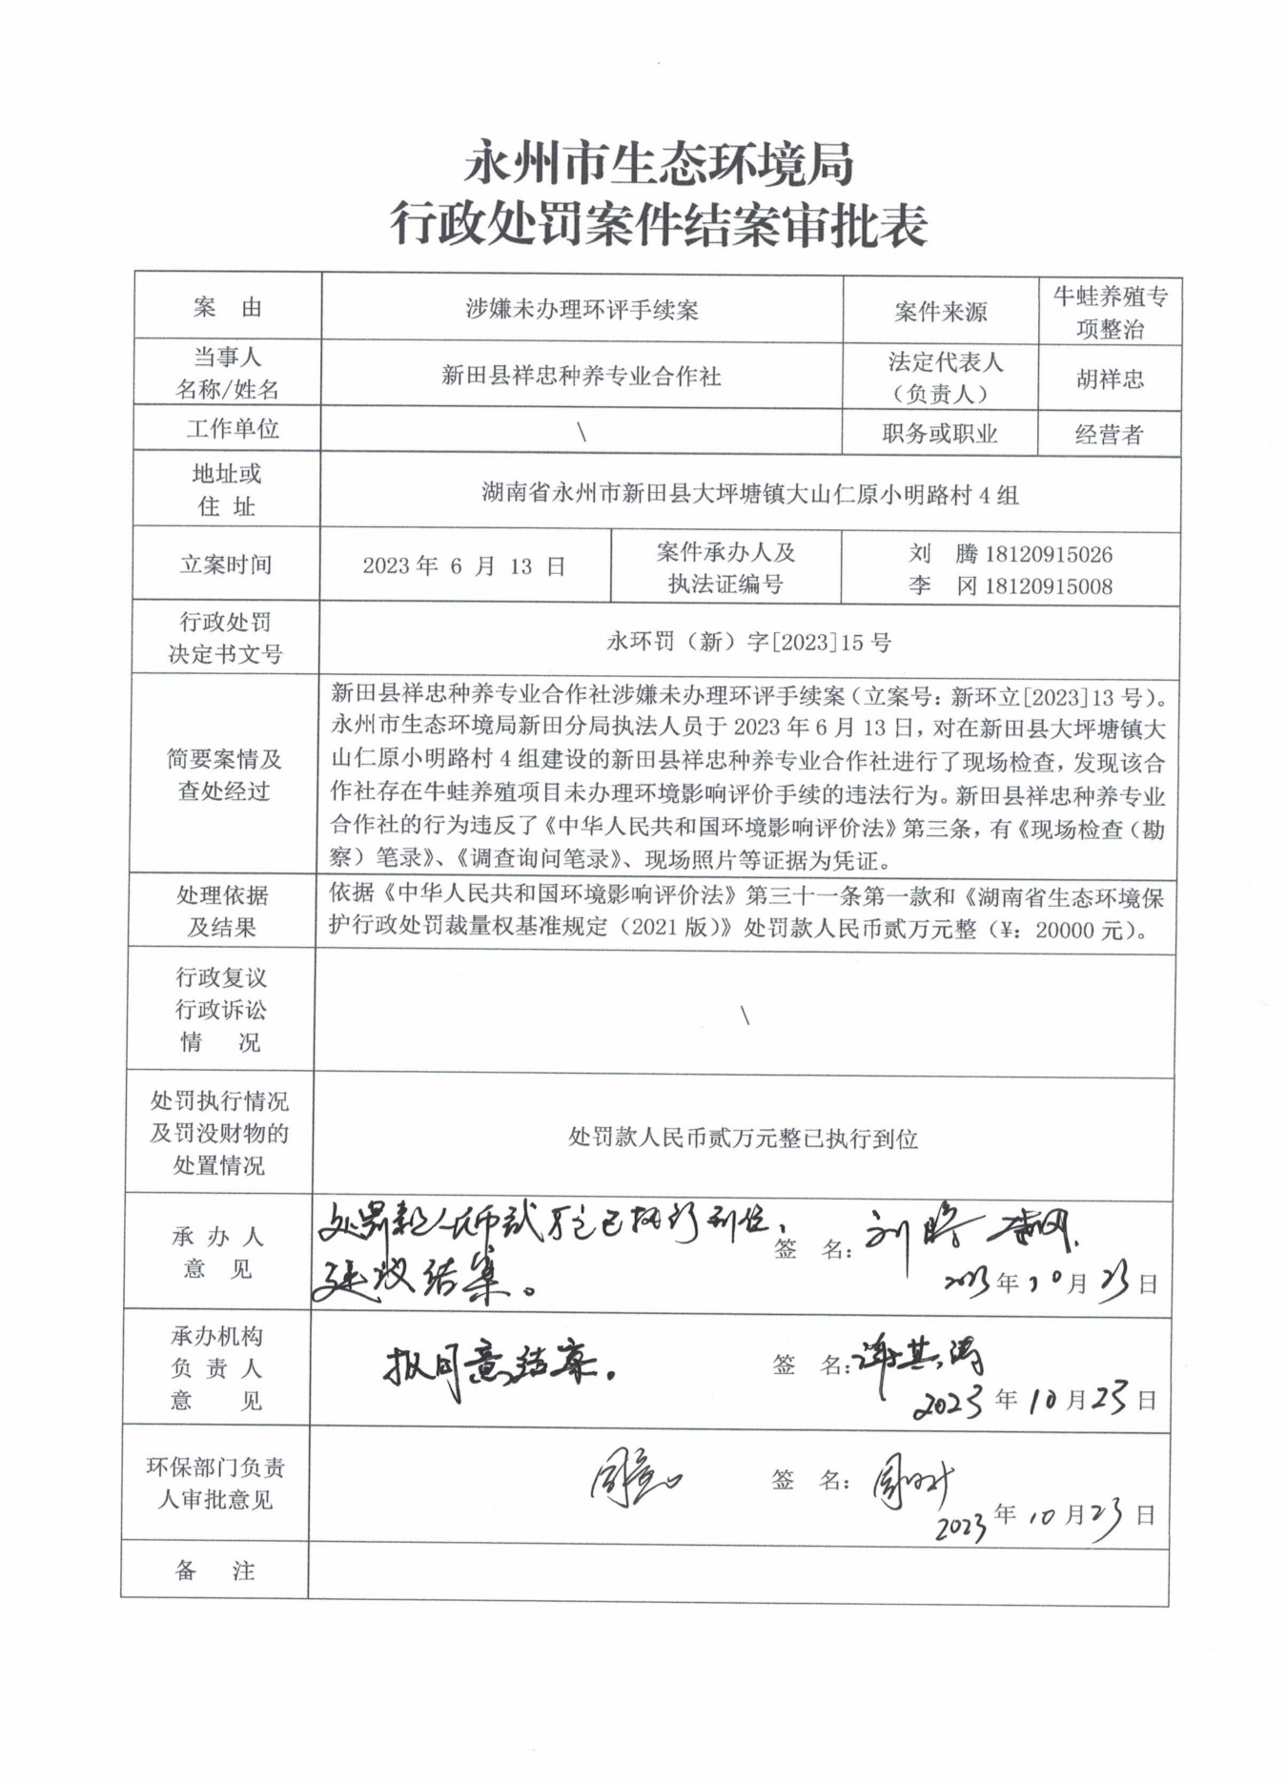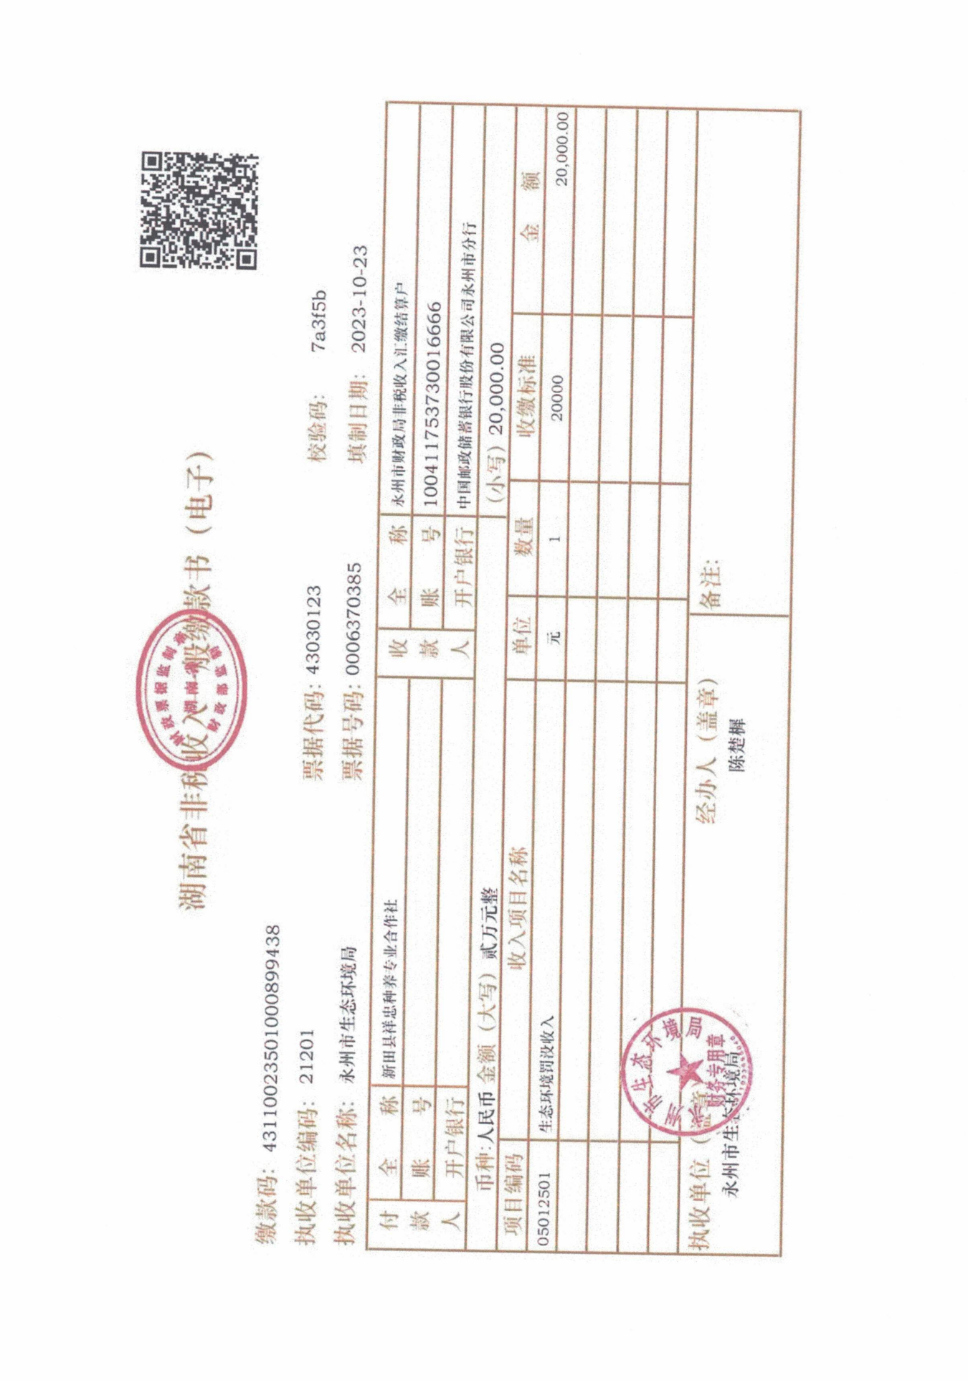

附件4项目备案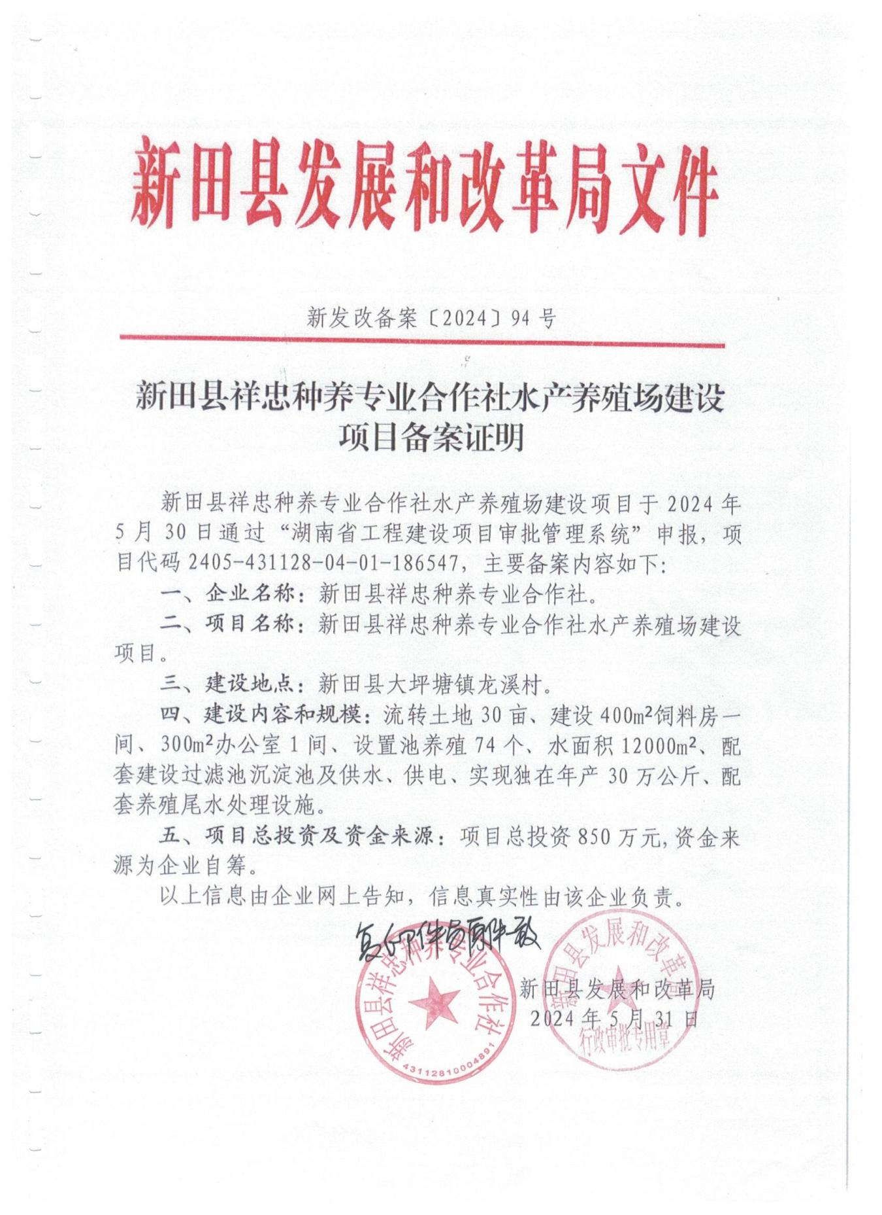

附件5使用林地审批同意书

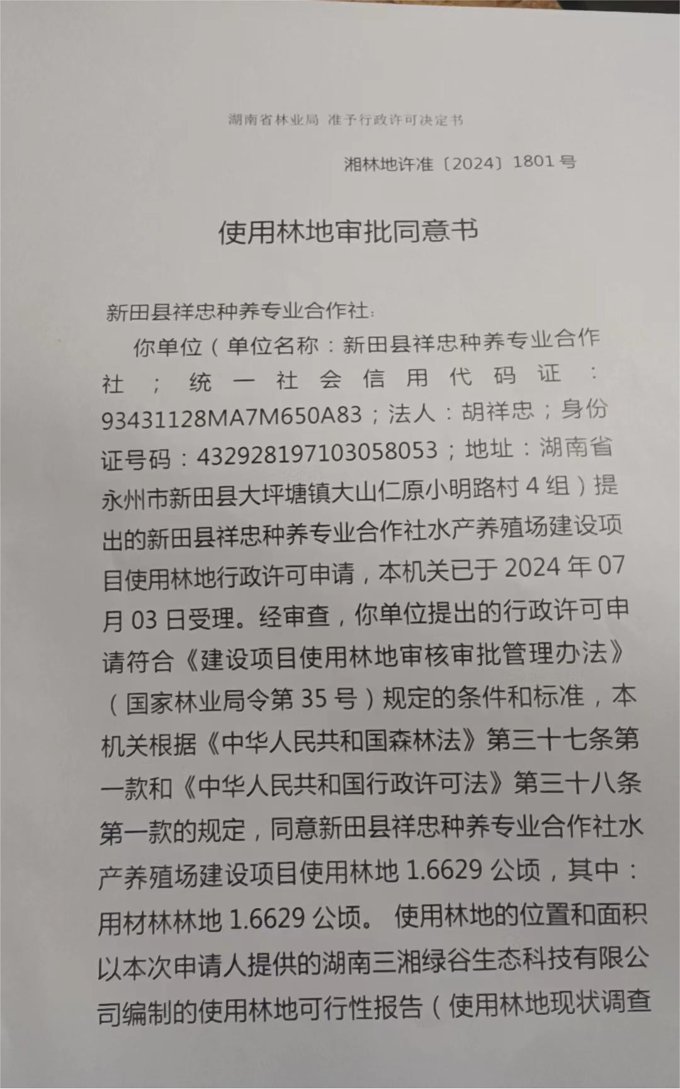

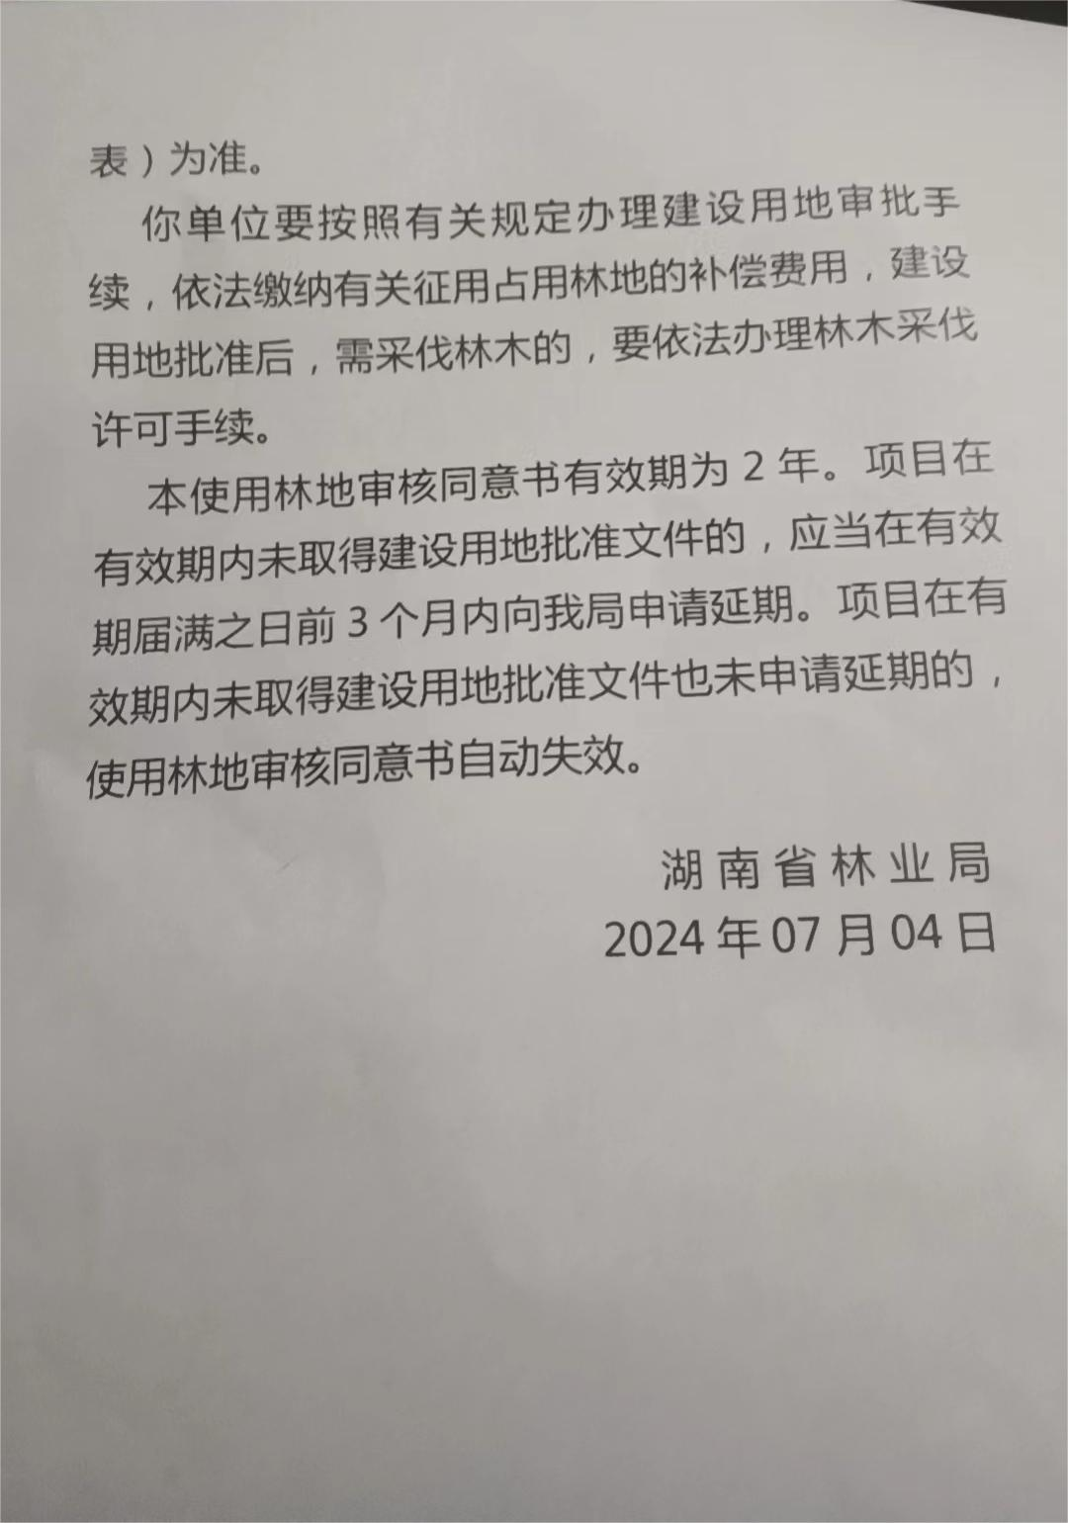

附件6项目符合规划说明
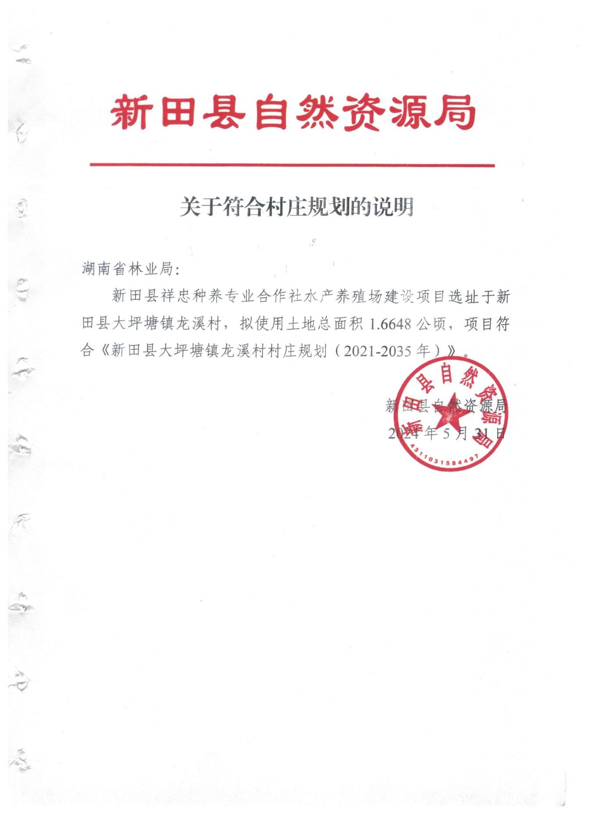

附件7项目租赁协议
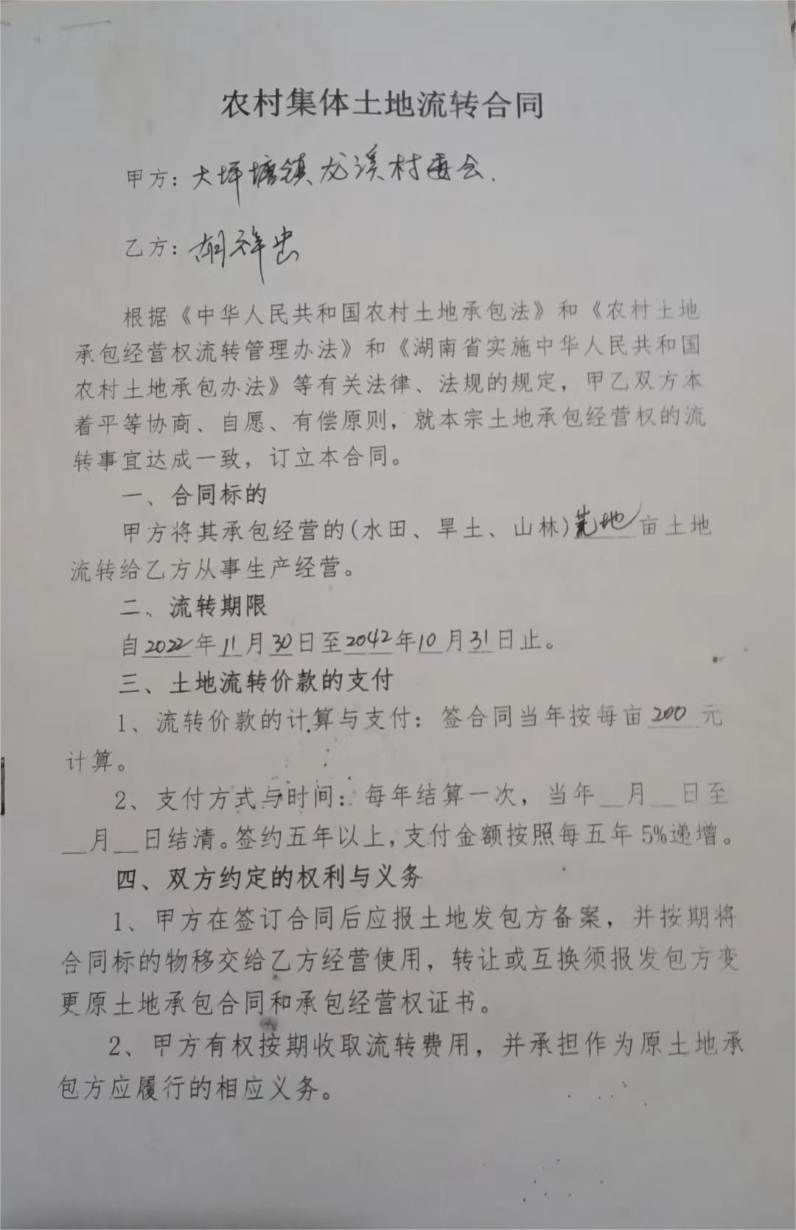
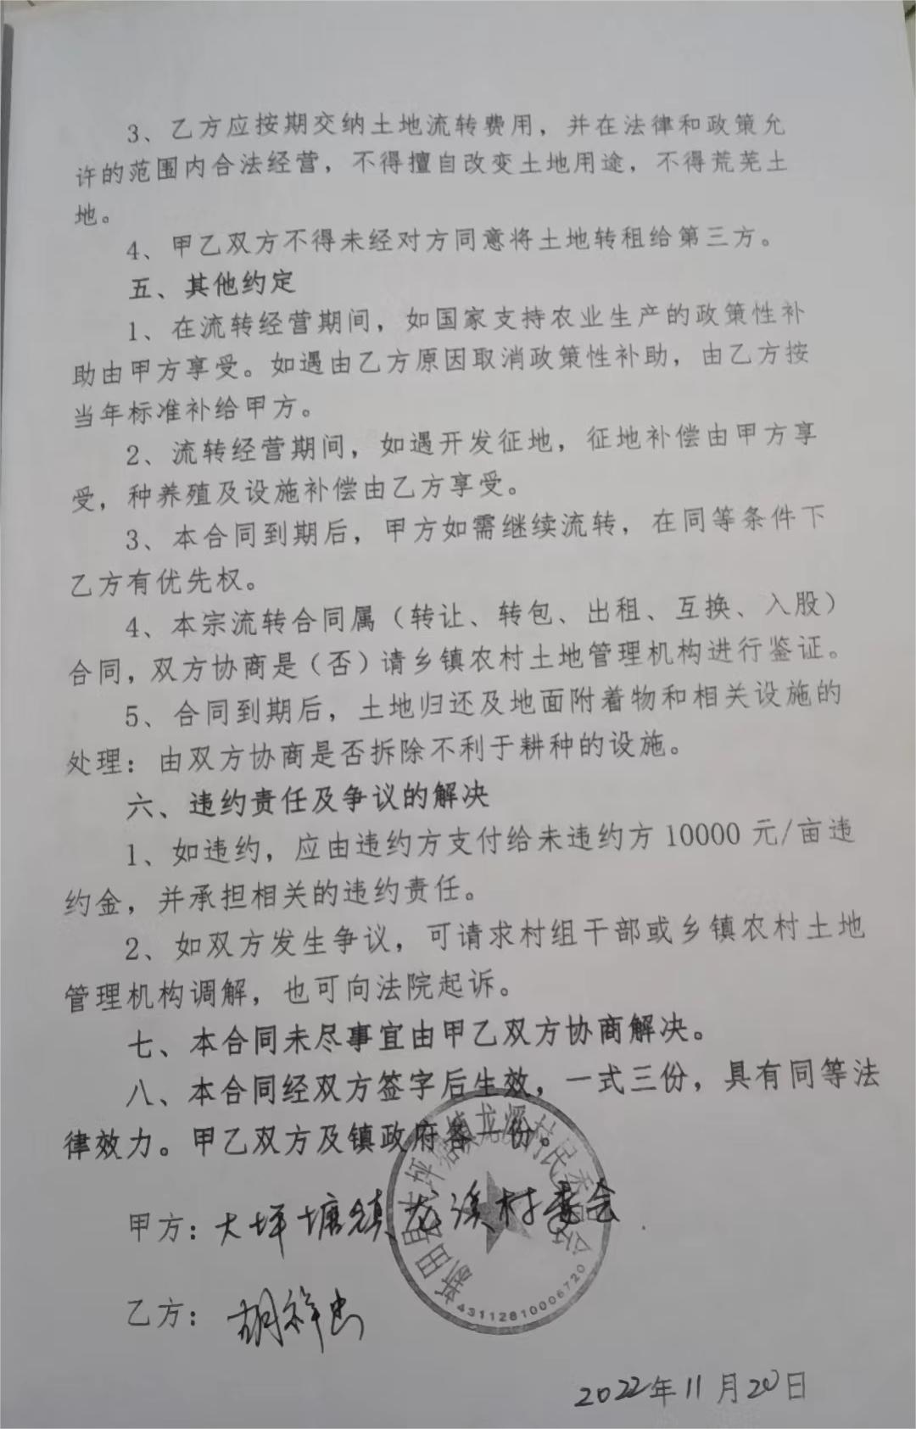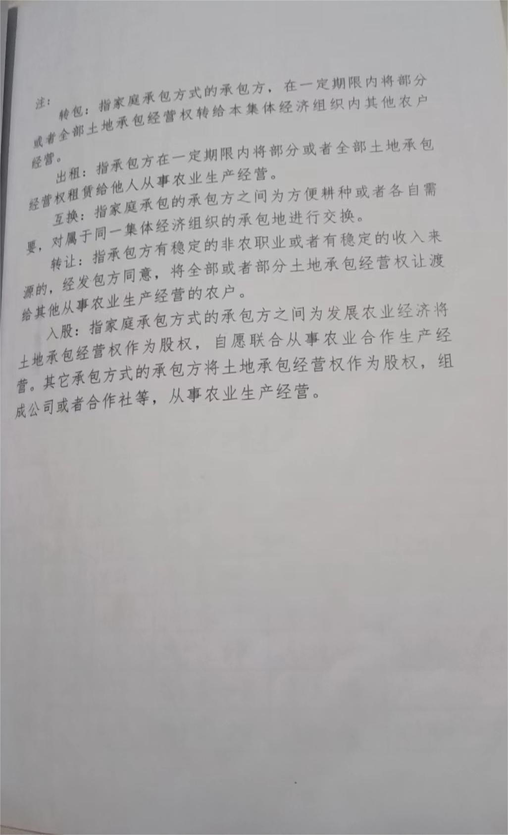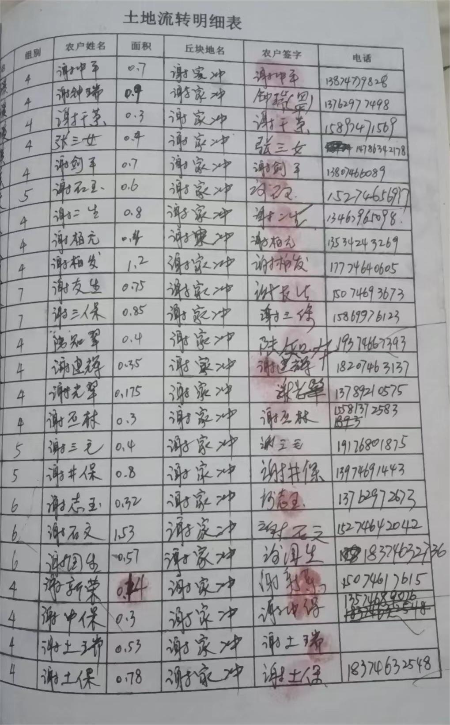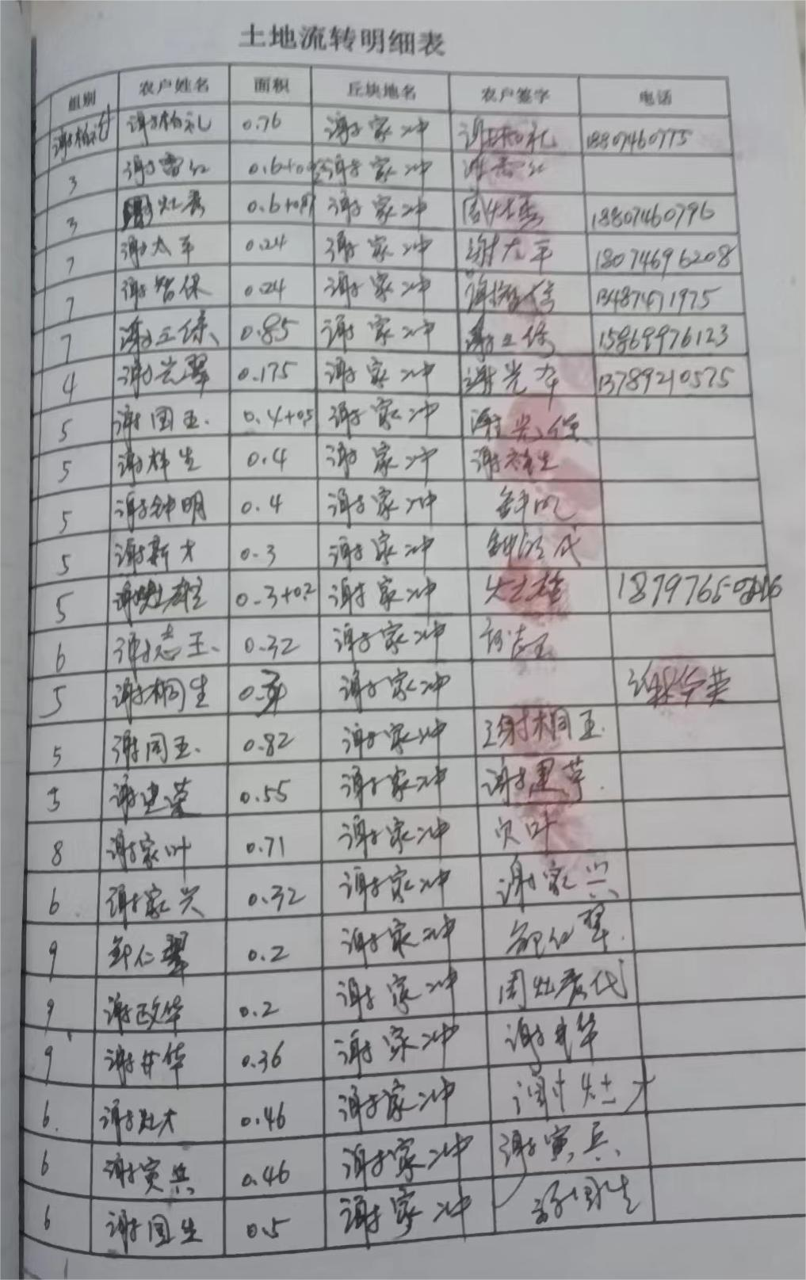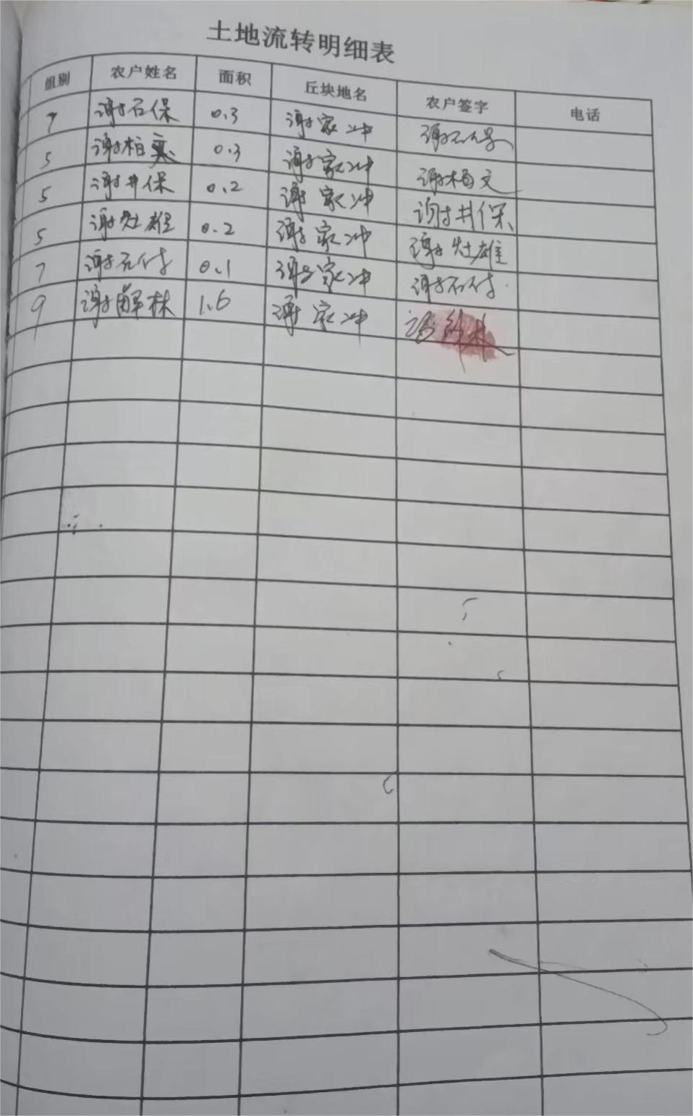

附件8项目灌溉协议
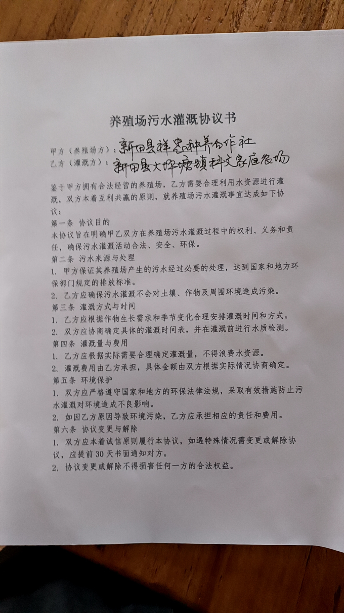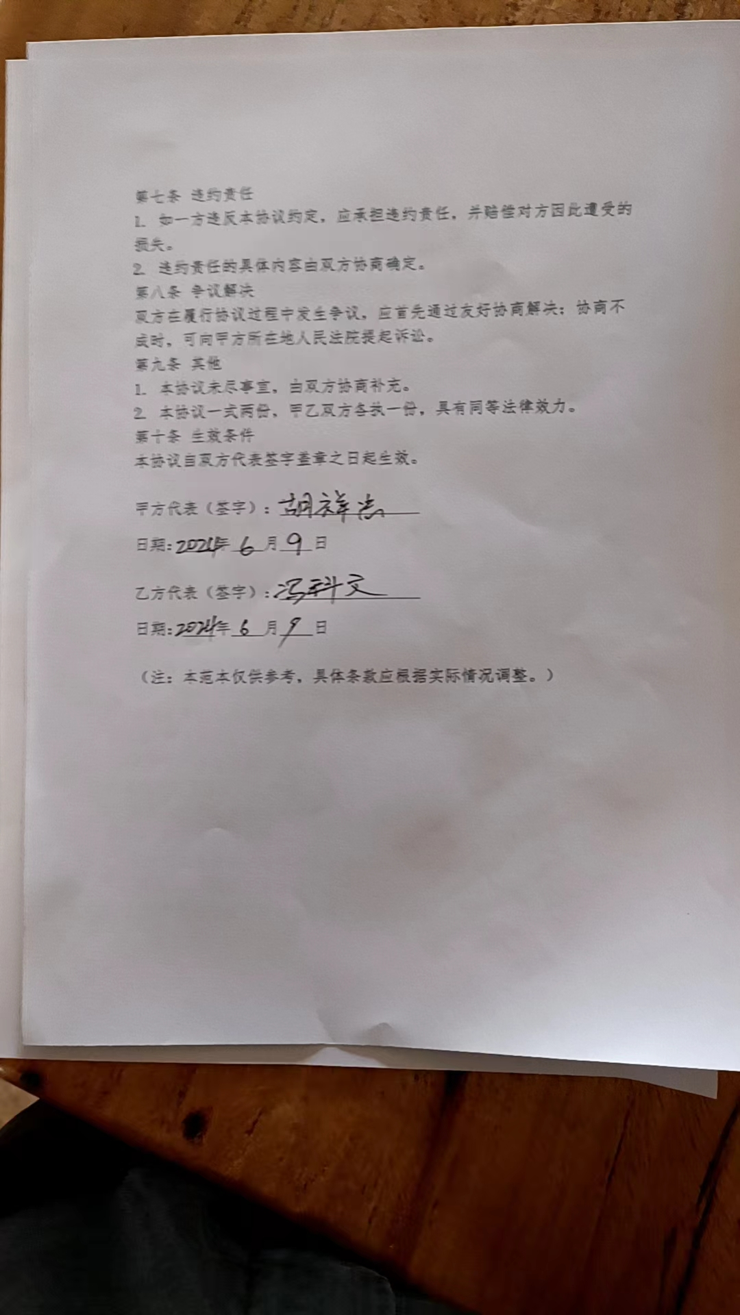

附件9专家意见
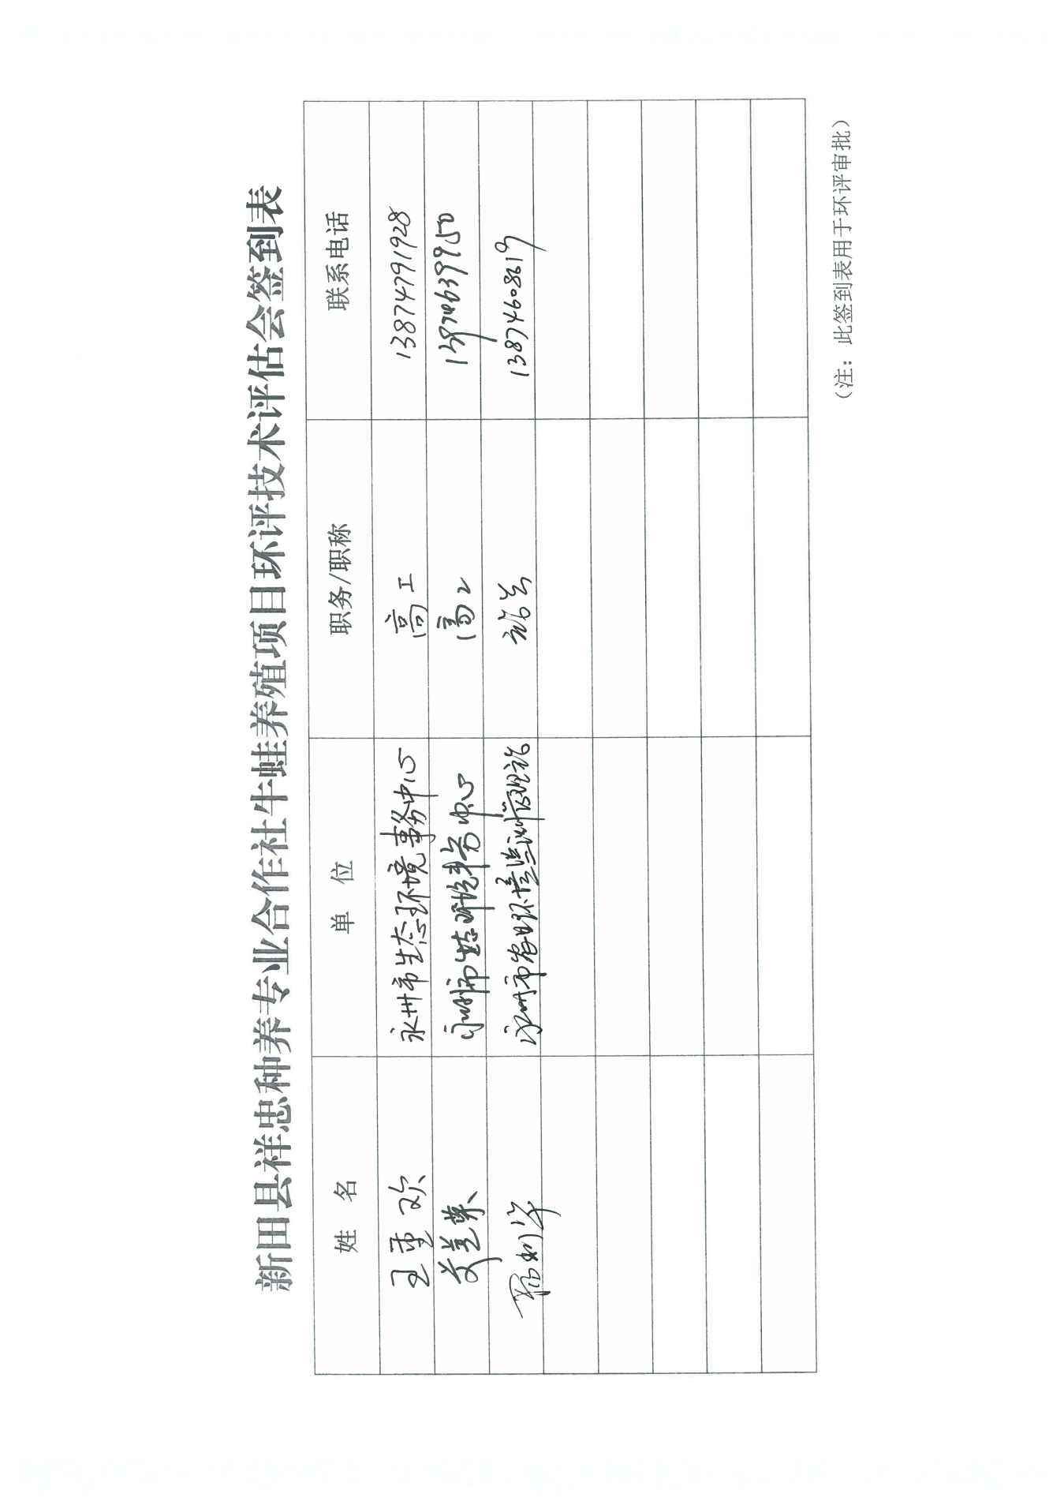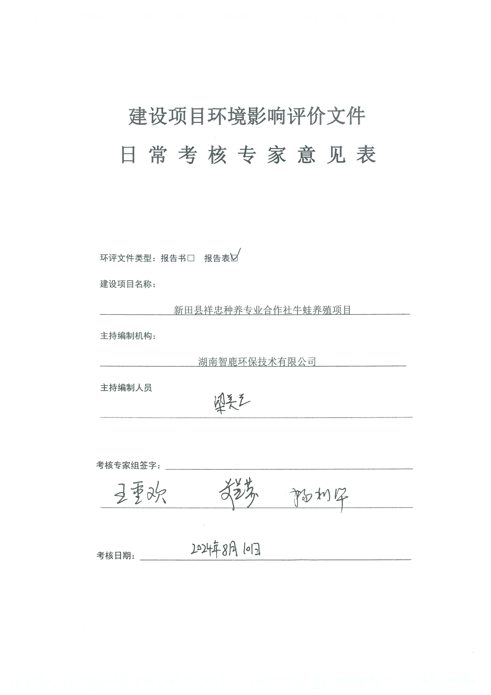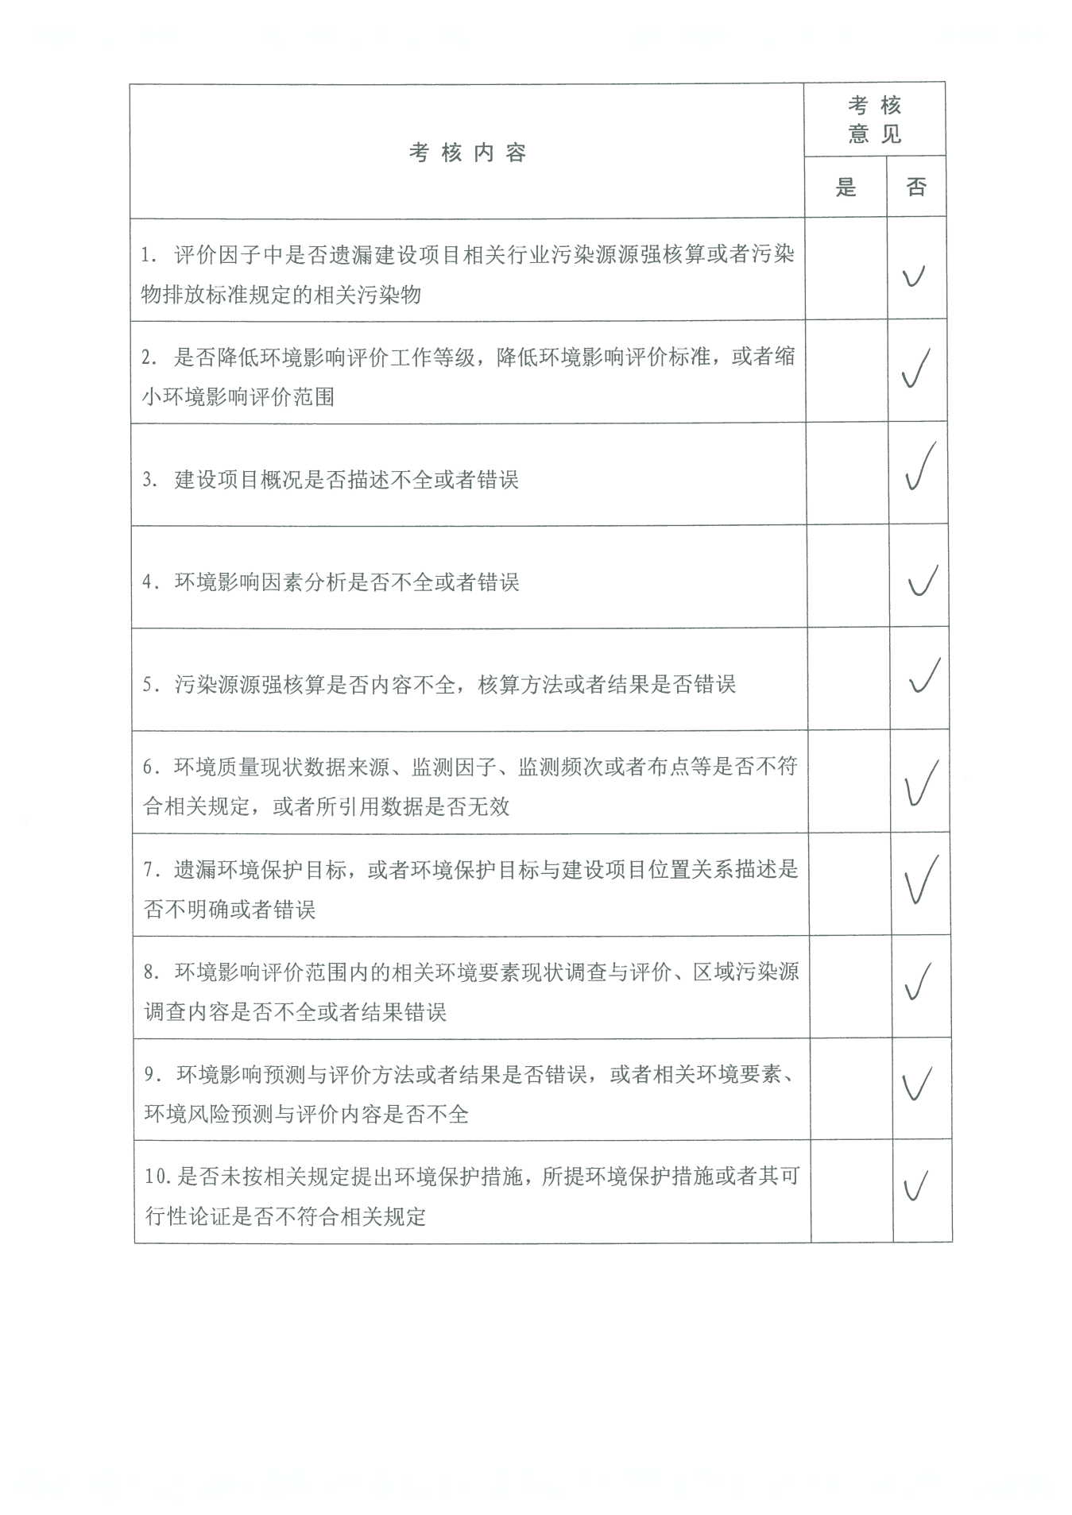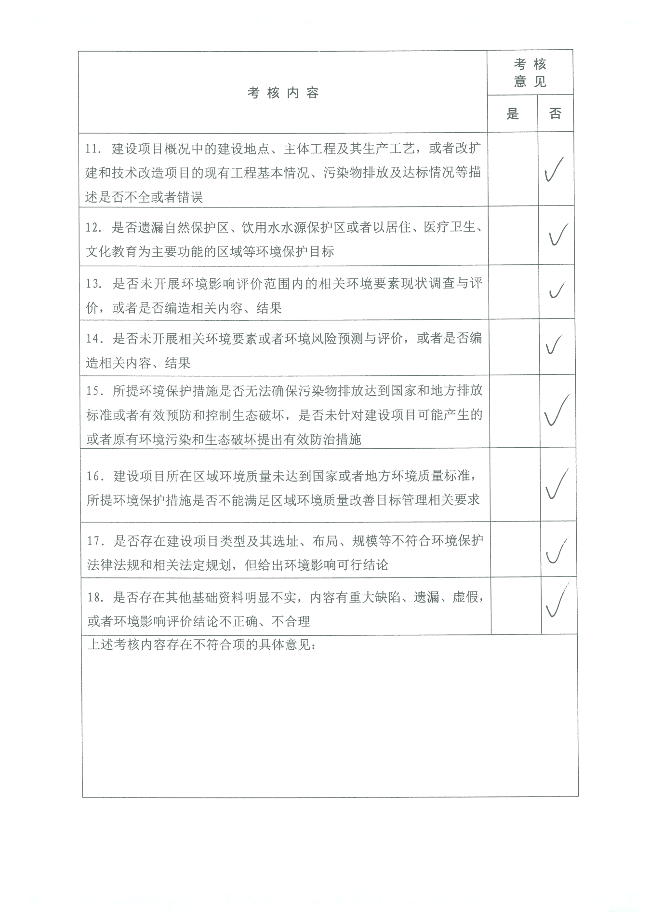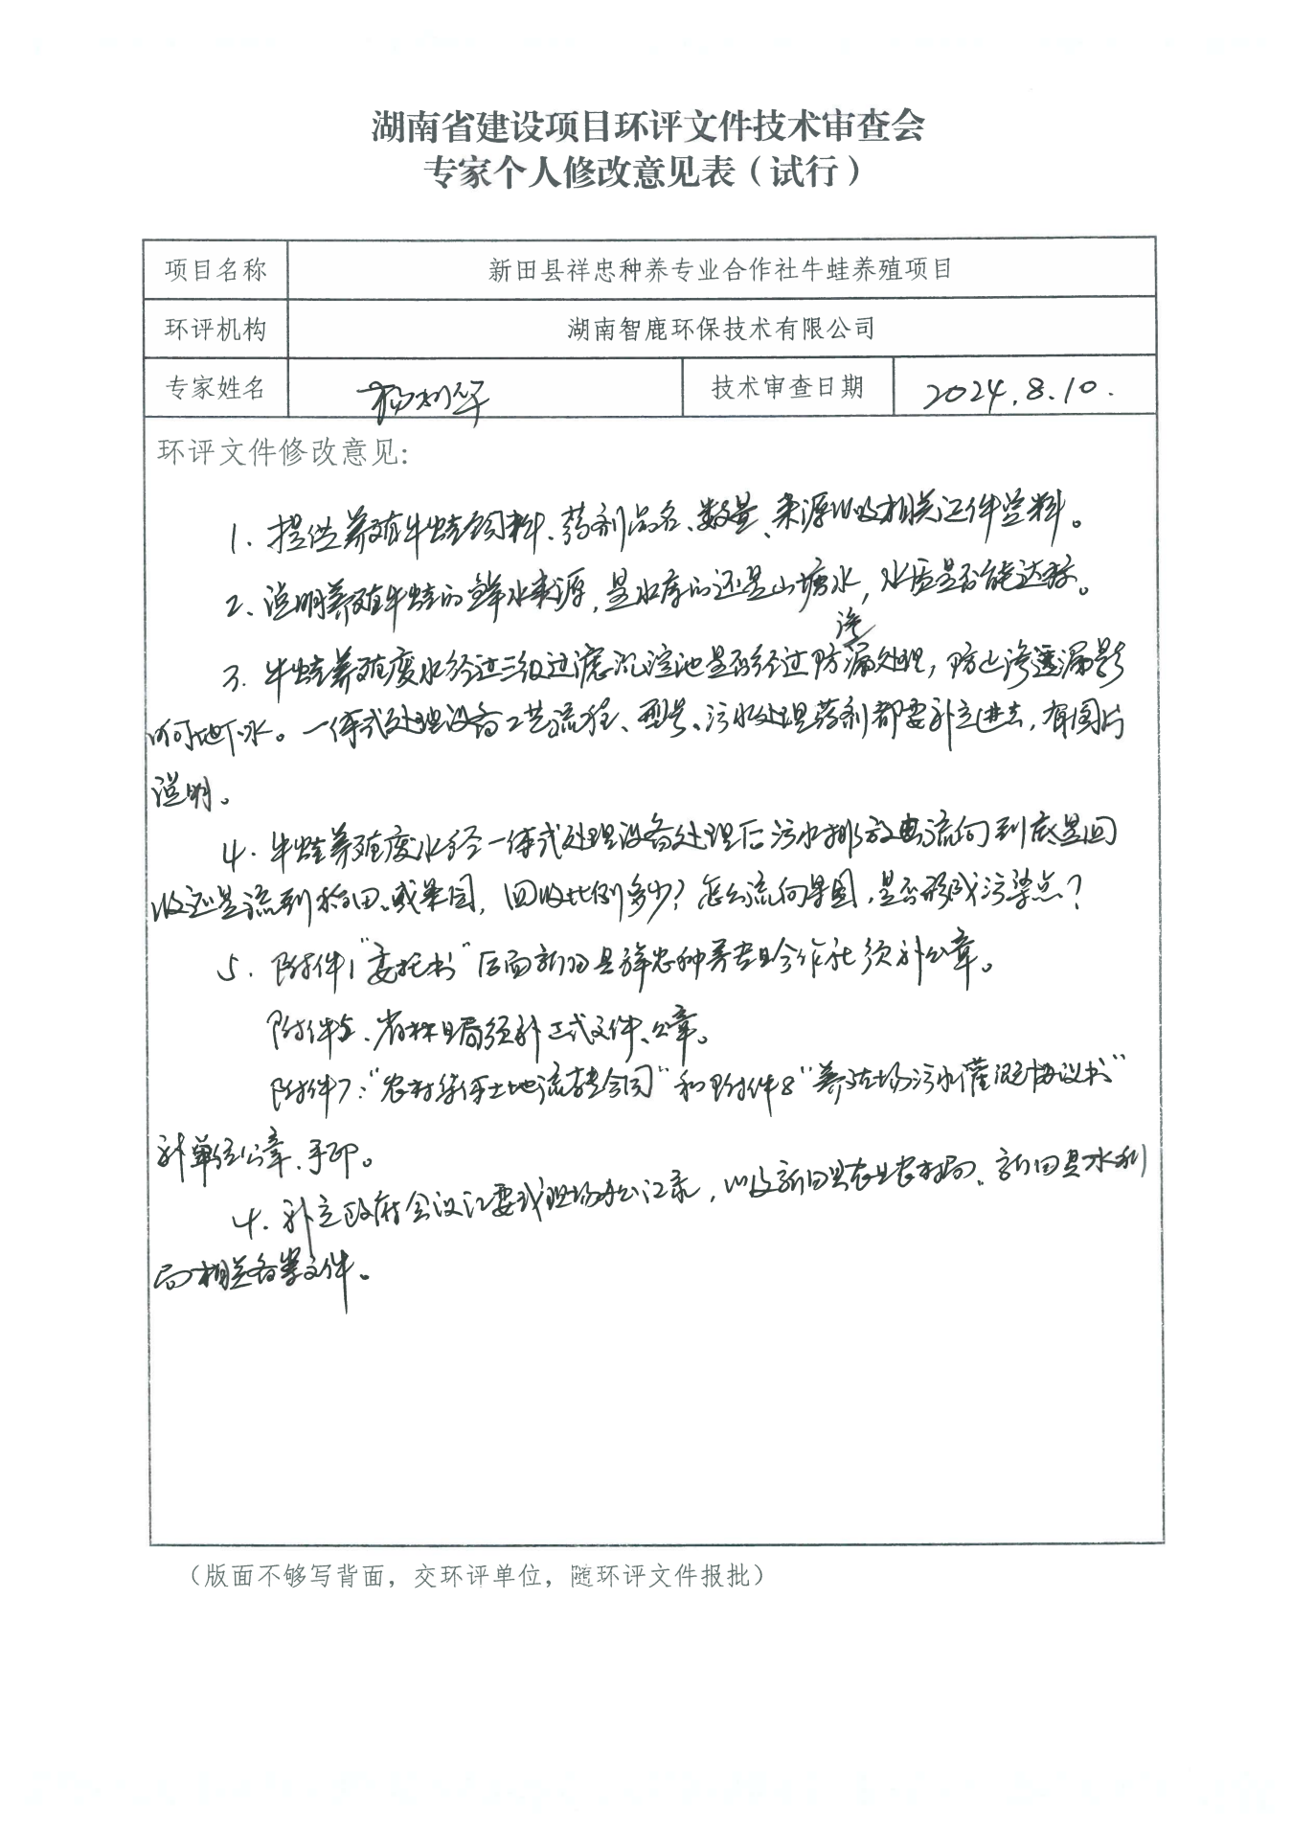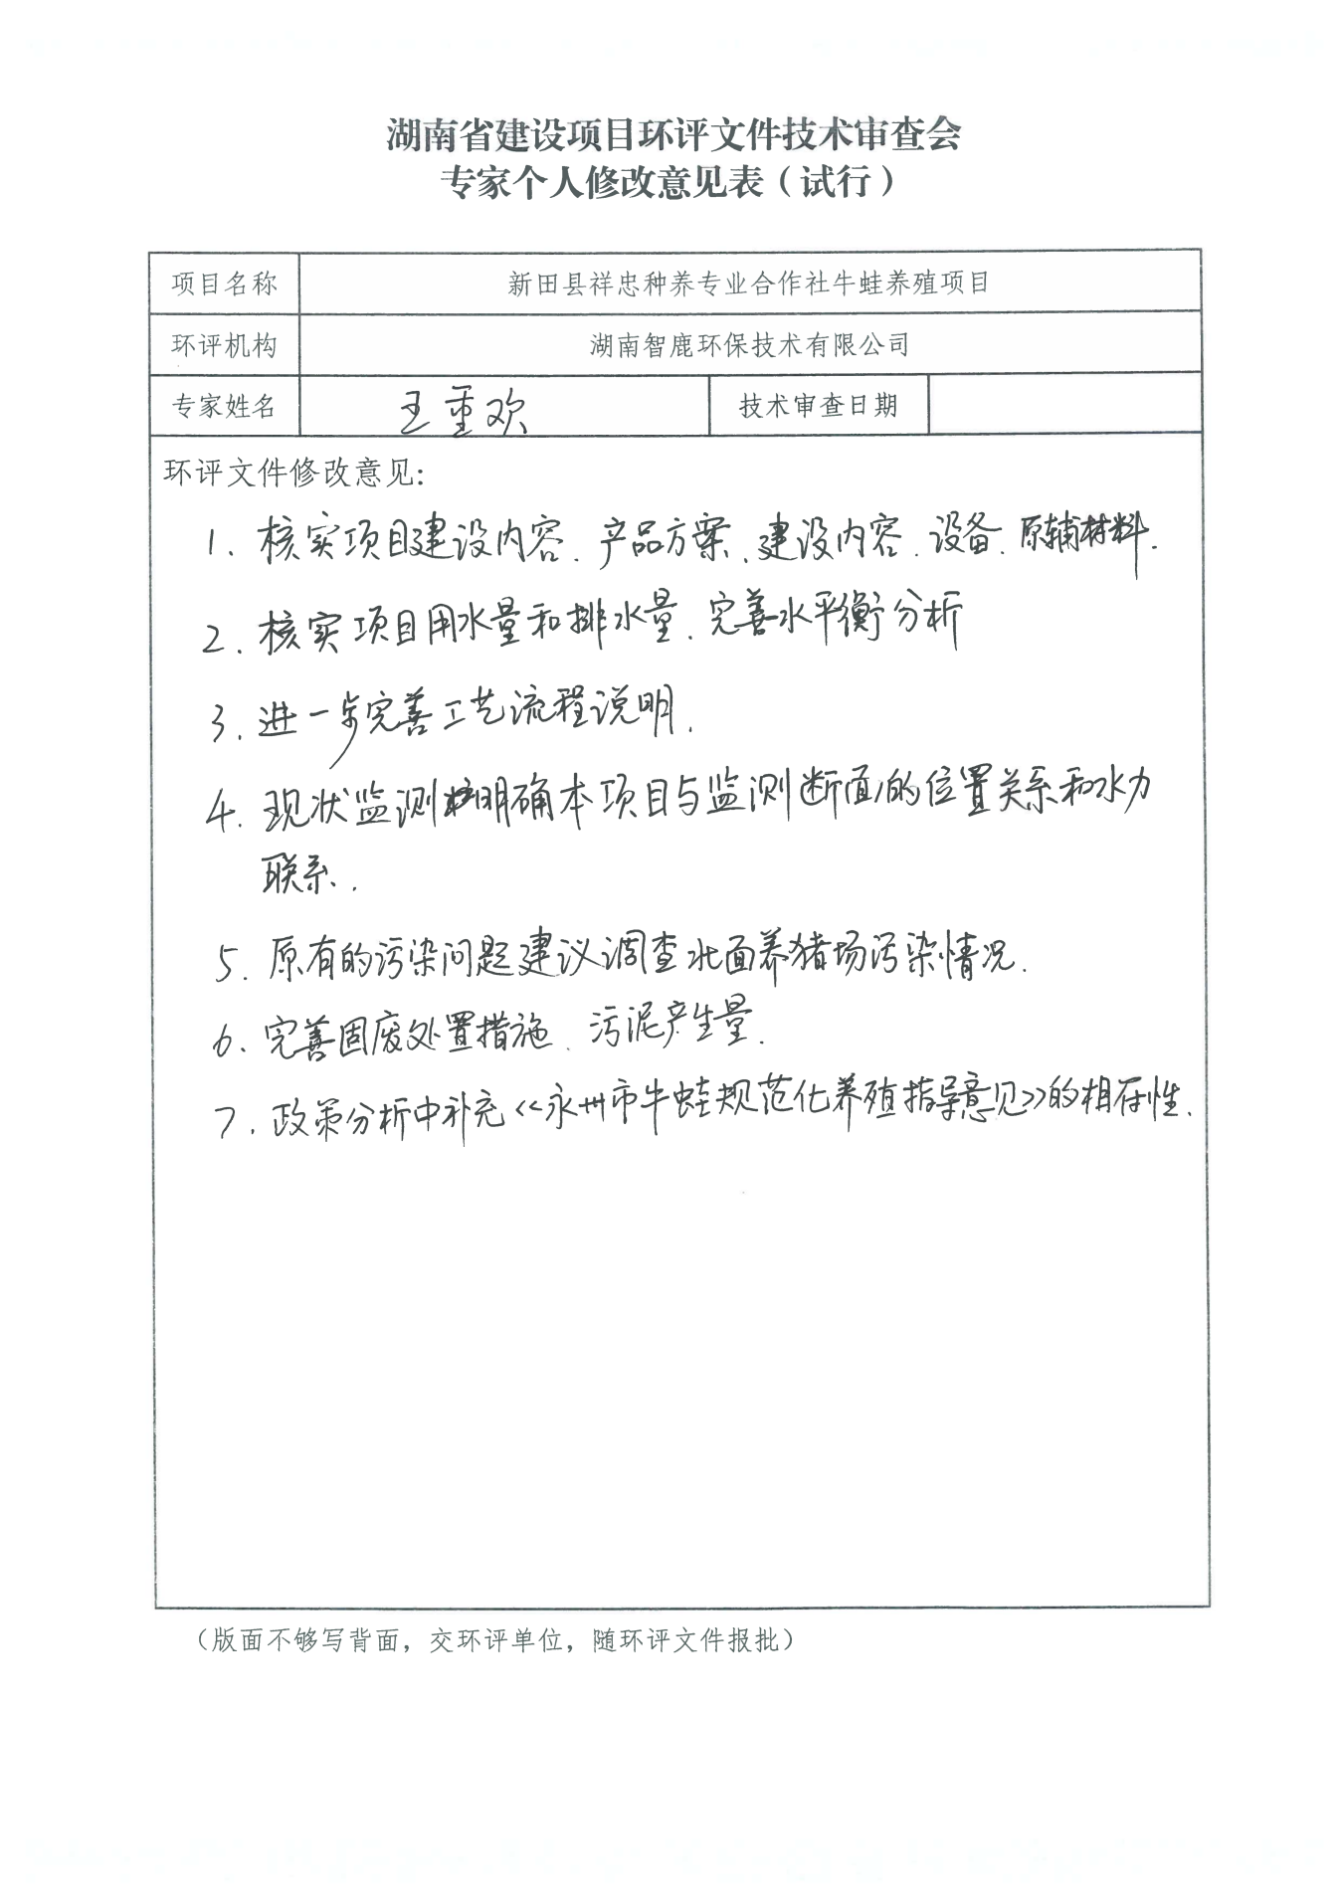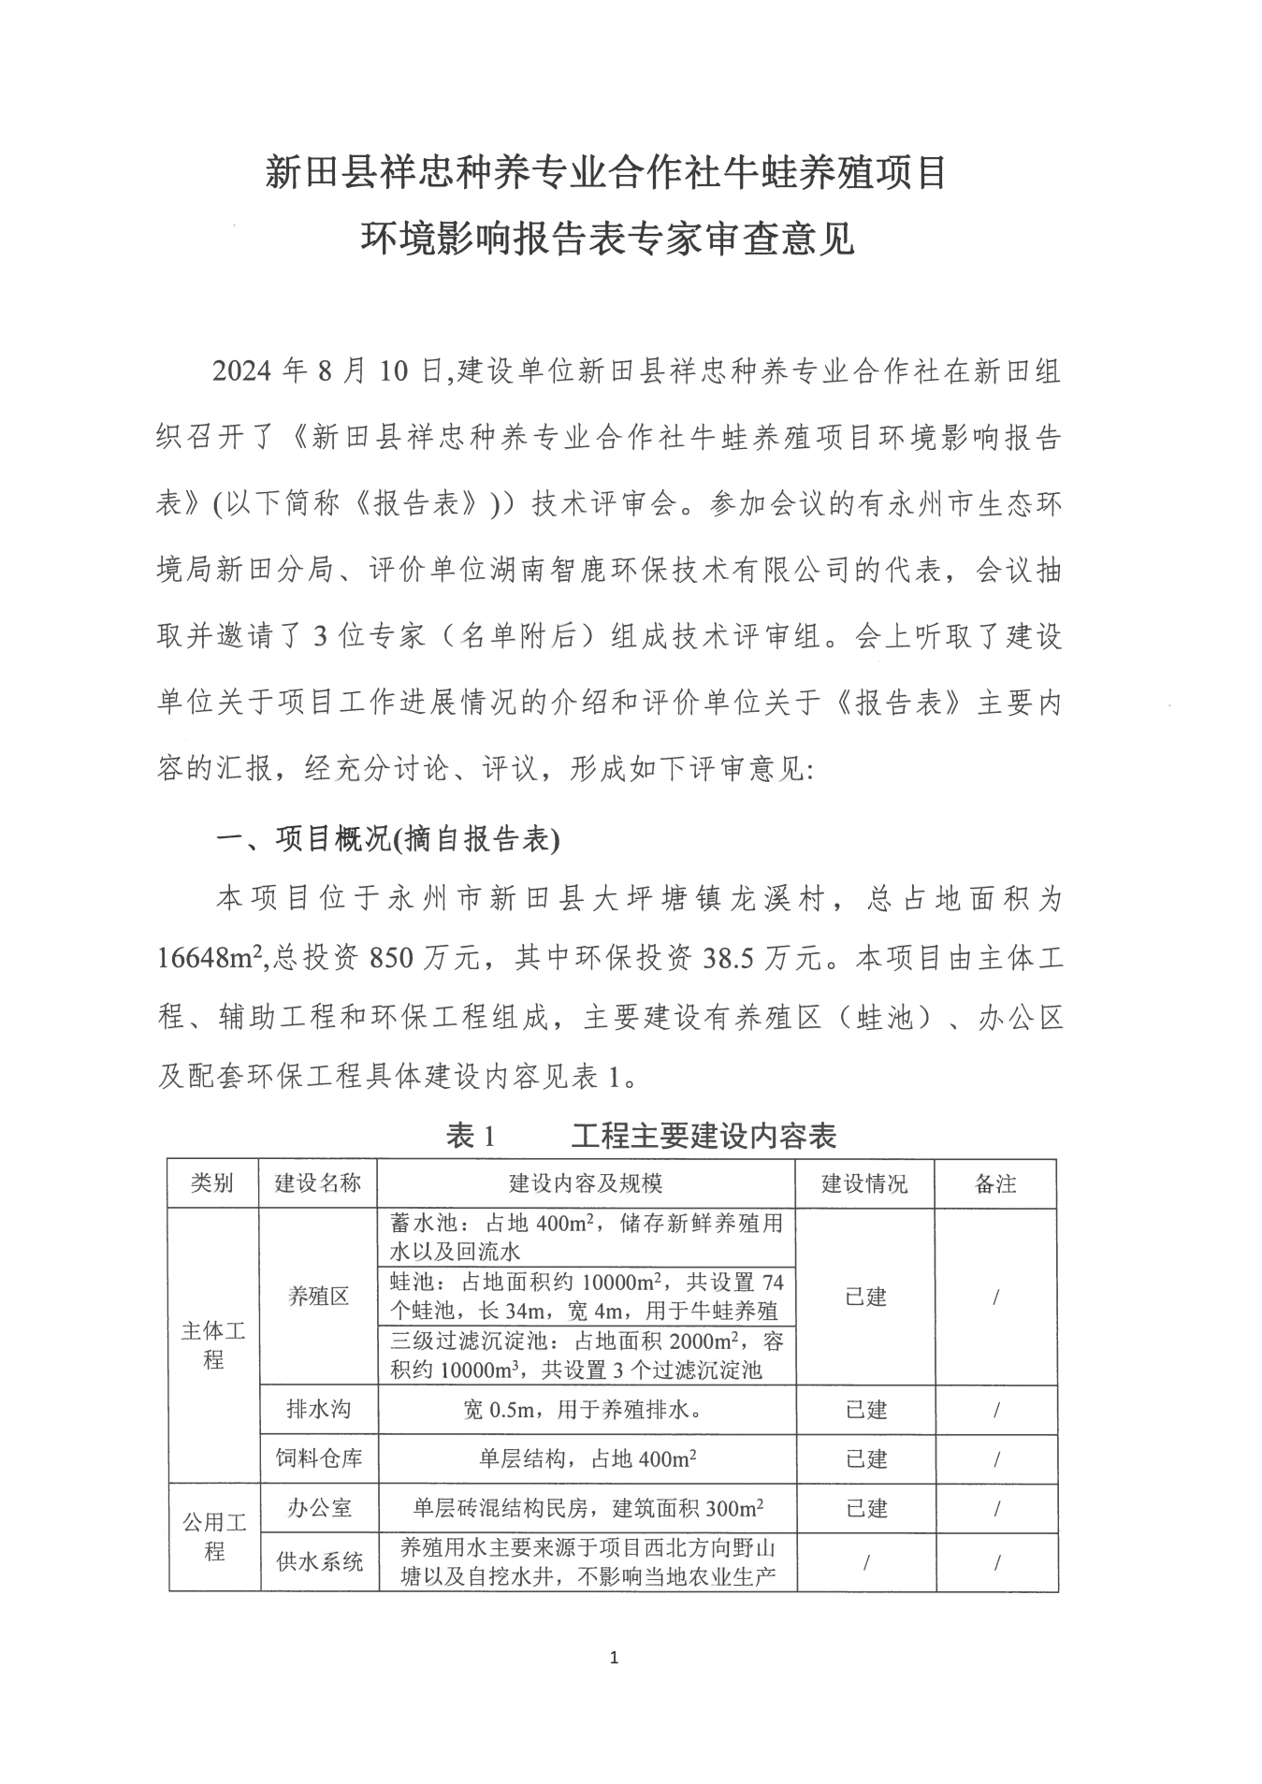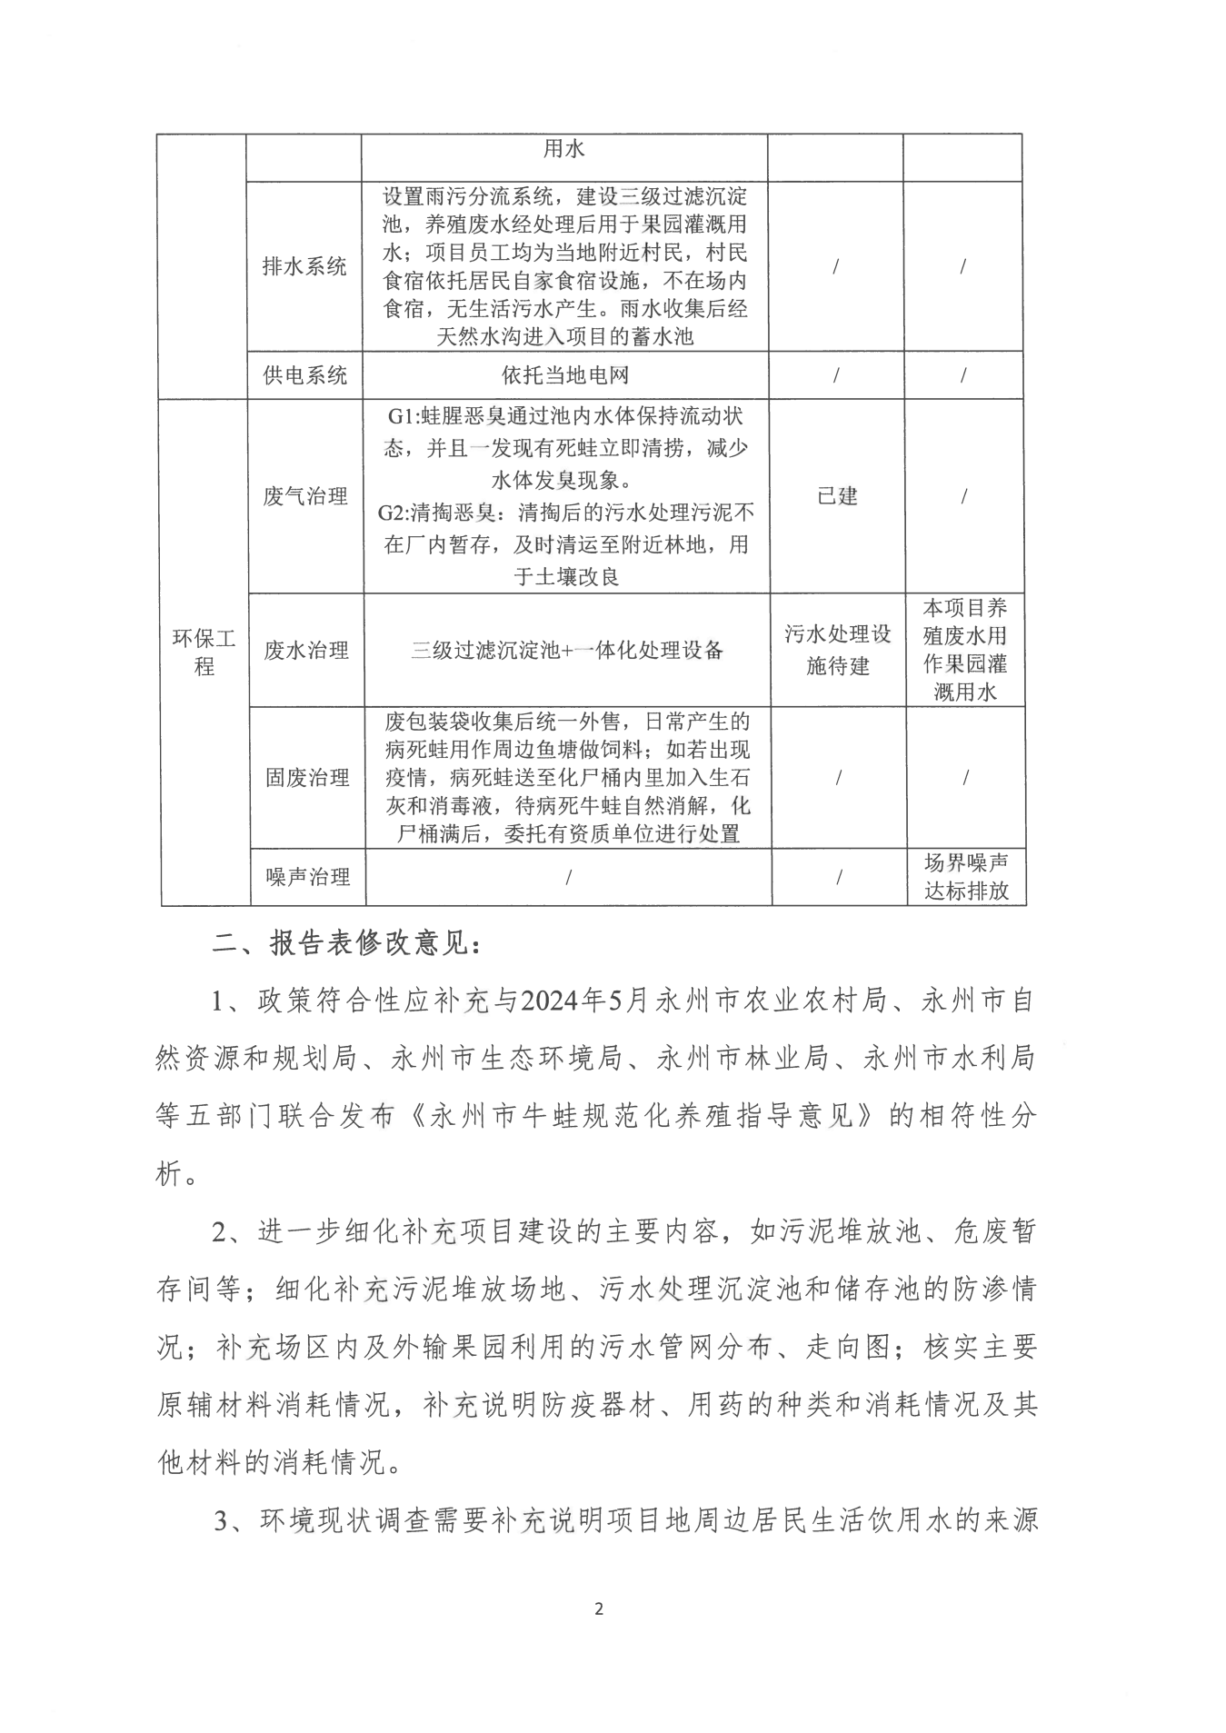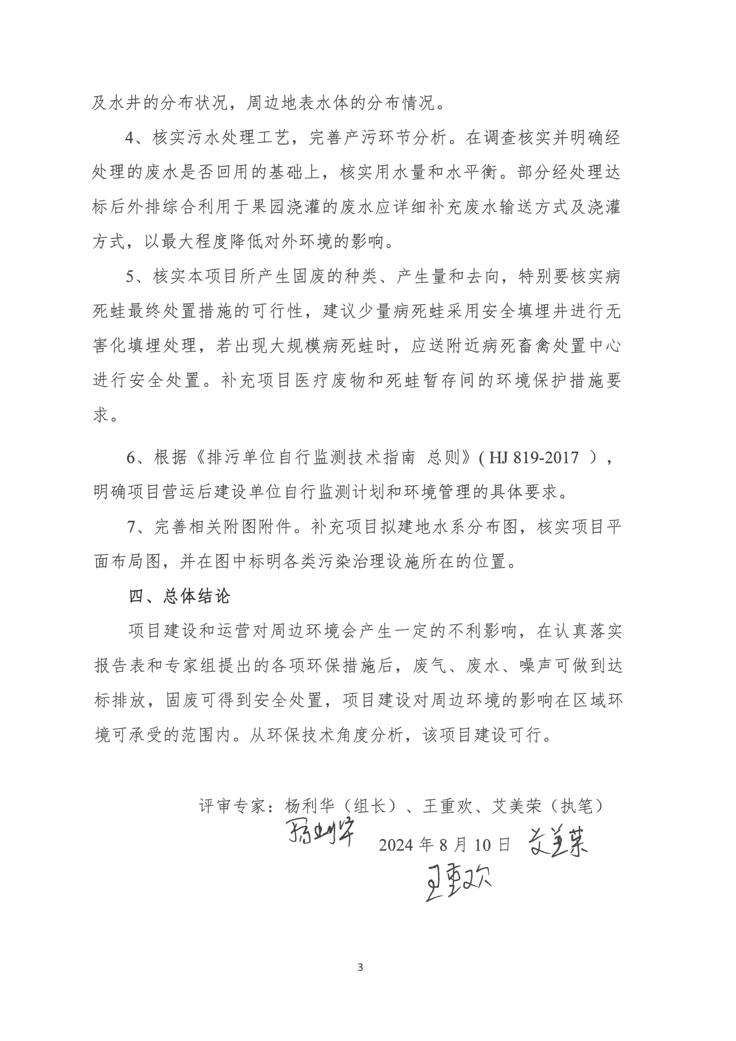

附件10项目公示
https://gongshi.qsyhbgj.com/h5public-detail?id=406335
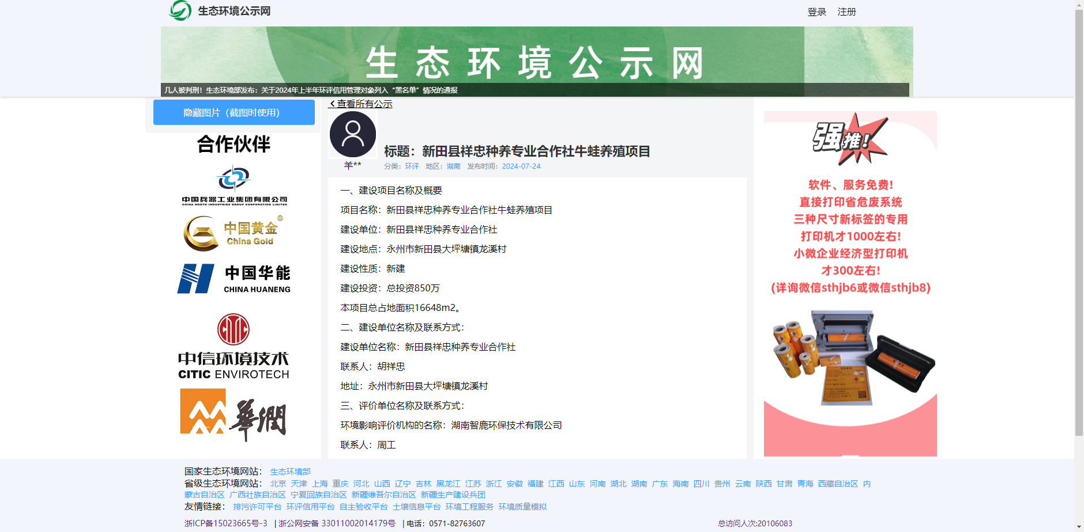

附图

附图1项目地理位置图
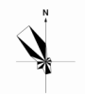
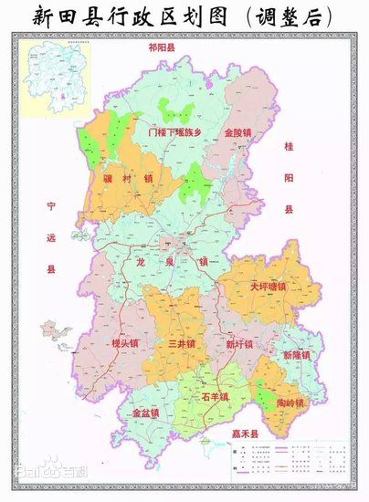
本项目

附图2厂区平面布置图
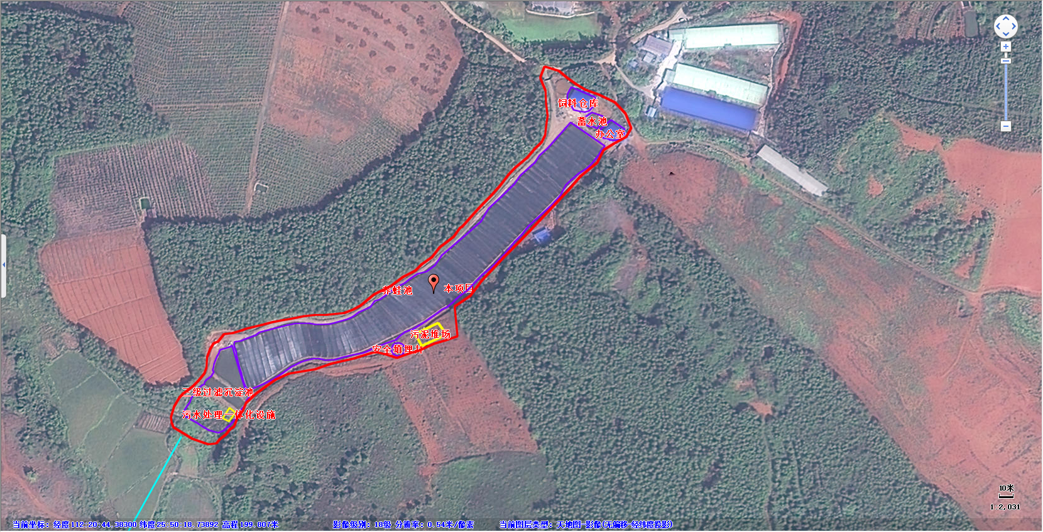
危废暂存间
图例
项目已建

项目新建

项目用地范围

附图3项目排水路径图
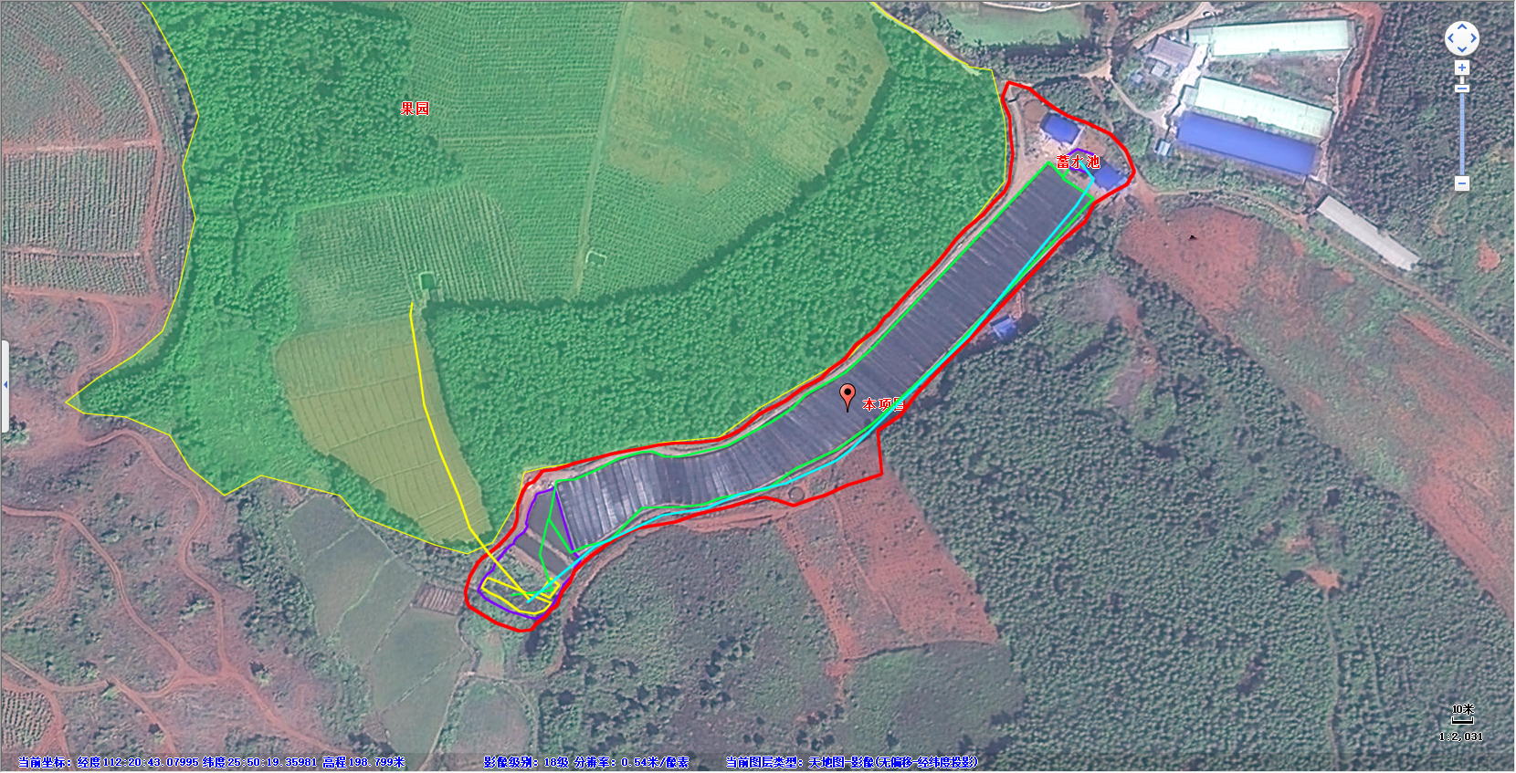
图例
项目厂内污水路径

项目回用水路径

项目果园灌溉路径

果园灌溉用水路径
回用水路径
污水路径
三级过滤沉淀池
污水处理一体化设施
清水池

附图4项目及周边环境现状图
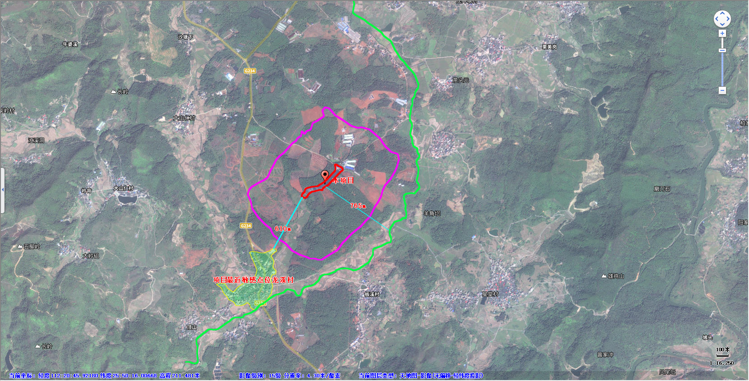
图例
大气环境保护目标范围

项目位置

敏感点

农灌渠

附图5大坪塘镇规划用地图
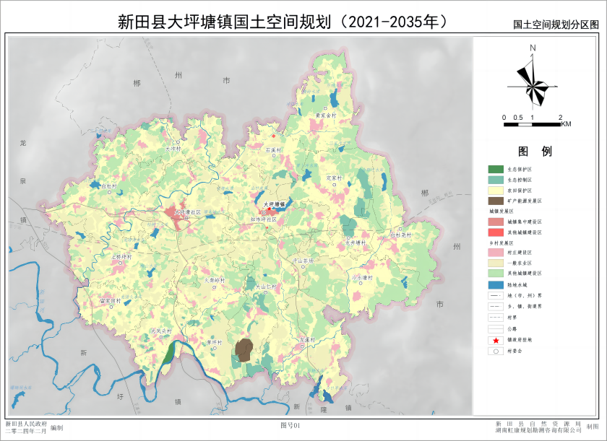
本项目

附图6新田县水系图
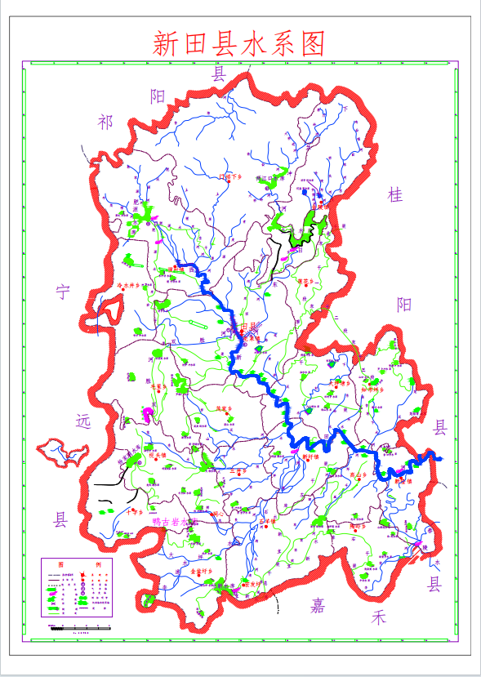
本项目

附图7项目现场图
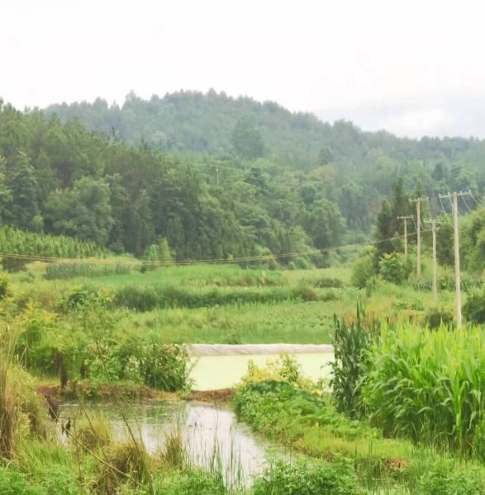  项目三级过滤沉淀池 | 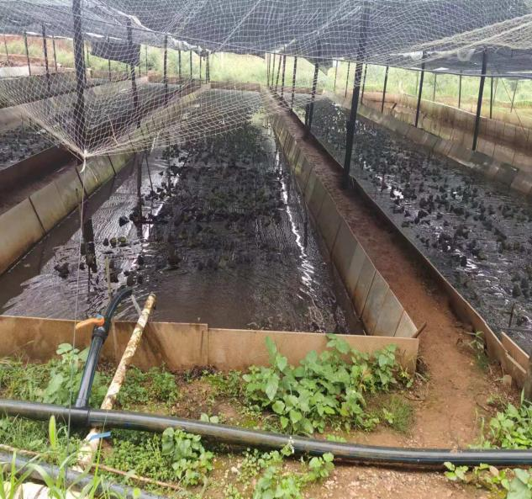  牛蛙养殖池
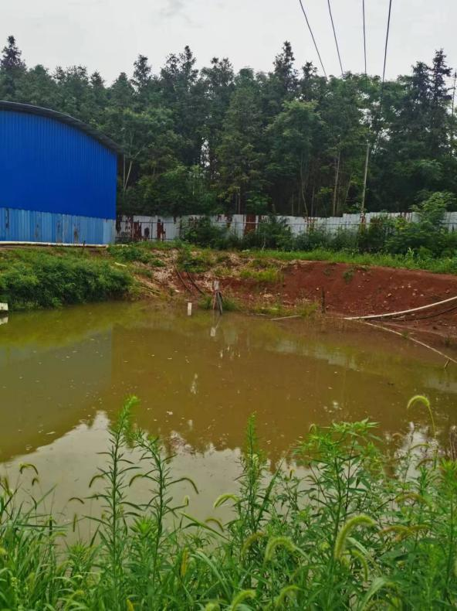  项目蓄水池 | 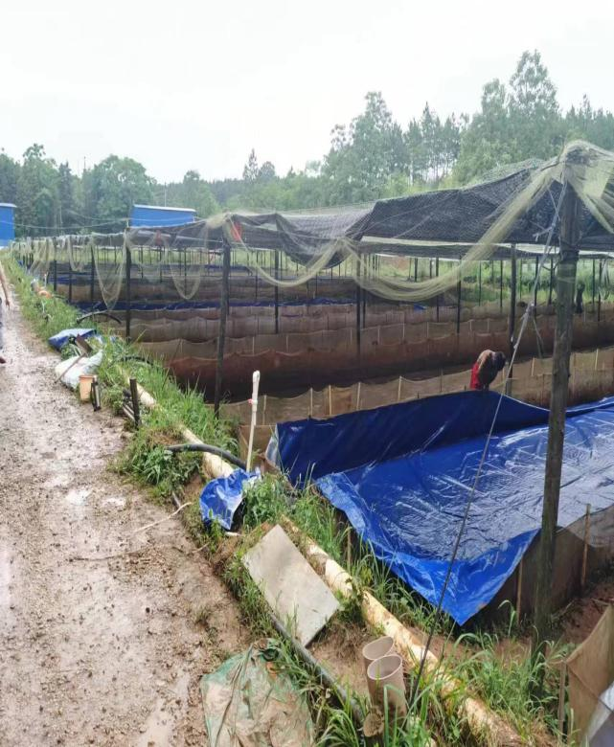  养殖池排列状况

